

Gestión de la comunicación

**Breve descripción:**

El componente formativo permitirá que el aprendiz apropie conocimientos respecto a la comunicación digital, el uso adecuado de la netiqueta en ambiente digitales, el servicio del PQRS para el cliente y “Branding” como estrategia de “marketing” digital; aplicables en todos los campos y diferentes tipos de organizaciones que desean generar valor de marca a través la comunicación interactiva con los consumidores.

**Diciembre 2023**

Tabla de contenido

Introducción 1

1. Comunicación digital 4

1.1. Técnicas y estrategias de la comunicación digital 13

1.2. Lenguaje y narrativa de la comunicación digital 16

1.3. Protocolos de la comunicación digital 17

1.4. El contenido digital 19

1.5. Tipos de contenido digital 20

1.6. Generalidades y conceptualización de post y etiquetas 22

2. Netiquetas 25

3. PQRS 29

3.1. El servicio al cliente 35

3.2. Protocolos 44

3.3. El Estatuto del Consumidor 49

3.4. El servicio al cliente en canales digitales 50

3.5. El plan de crisis 51

4. “Branding” 54

4.1. Identidad de marca 57

4.2. Construcción de la marca 61

4.3. Posicionamiento de la marca 68

Síntesis 72

Material complementario 74

Glosario 75

Referencias bibliográficas 77

Créditos 80

Introducción

La gestión de la comunicación permite a las organizaciones diseñar técnicas y estrategias de comunicación digital; en las cuales se manejen el lenguaje y protocolos pertinentes a la virtualidad que estarán relacionados estrechamente con el contenido digital y la identidad de marca.

Por lo anterior, las organizaciones demandan personal idóneo, con habilidades y conocimientos en la comunicación digital, netiqueta, PQRS, servicios al cliente y “branding”; quienes diseñarán estrategias de comunicación digital que creen contacto y fidelización con los consumidores. Para dar inicio al contenido se invita a ver el siguiente video: gestión de comunidades virtuales.

1. Gestión de la comunicación

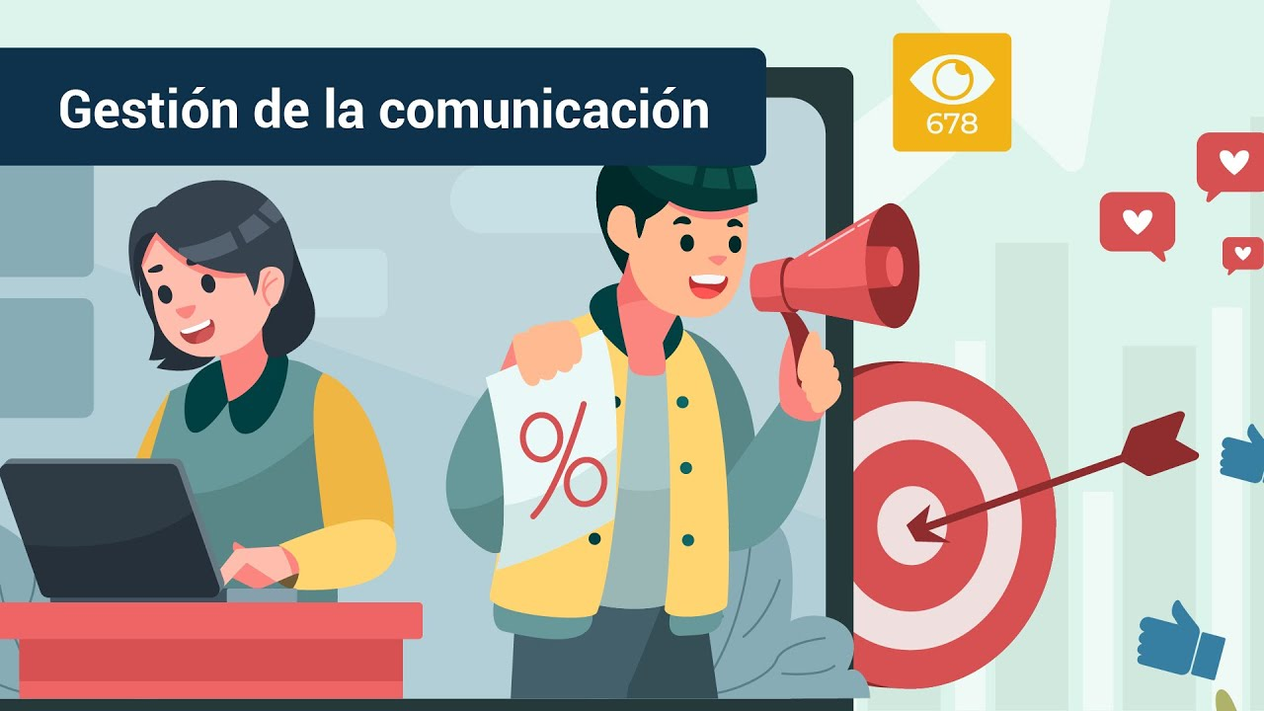

[**Enlace de reproducción del video**](https://youtu.be/jXAViMWFZmI)

|  |
| --- |
| **Síntesis del video: Gestión de la comunicación** |
| La comunicación digital es un campo amplio que involucra el uso de técnicas y estrategias específicas para conectarse con audiencias en línea. Esto incluye la creación de contenido digital y la aplicación de un lenguaje y narrativa apropiados para el entorno digital, así como el seguimiento de protocolos para una comunicación efectiva en línea.  El contenido digital abarca una variedad de formatos, como publicaciones en “blogs”, redes sociales, videos y más. Además, se considera la importancia de los elementos como publicaciones y etiquetas en la promoción de contenido. Las netiquetas, o reglas de etiqueta en línea, son esenciales para mantener una comunicación respetuosa y efectiva en el mundo digital. Además, la gestión de preguntas, quejas, reclamos y sugerencias (PQRS) es un aspecto crítico del servicio al cliente, con un enfoque en el cumplimiento de las regulaciones legales, como el Estatuto del Consumidor. La atención al cliente en canales digitales es un componente importante y puede requerir la elaboración de planes de crisis para enfrentar situaciones adversas.  Por último, el “branding”, abarca la identidad, creación y posicionamiento de la marca en el mercado digital. Este proceso es fundamental para establecer una presencia sólida y reconocible en línea. |

# Comunicación digital

Los avances tecnológicos han impulsado la transformación de los medios de comunicación e información desde sus formas tradicionales hacia el ámbito digital, como se muestra en la siguiente figura:

**Figura 1.** Evolución de los medios de comunicación

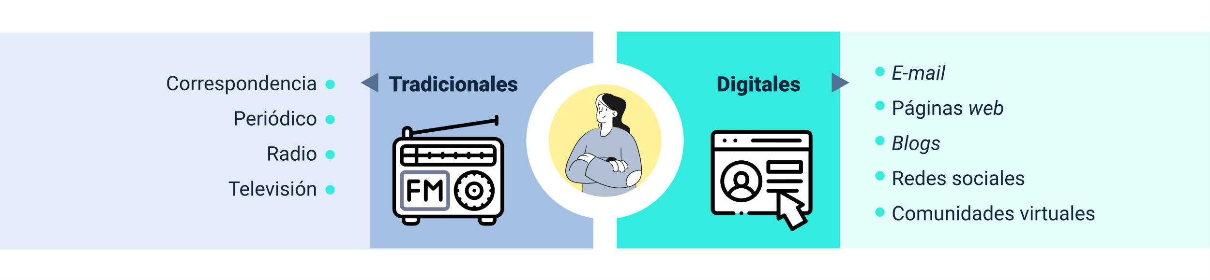

**Tradicionales**

* Correspondencia.
* Periódico.
* Radio.
* Televisión.

**Digitales**

* E-mail.
* Páginas web.
* Blogs.
* Redes sociales.
* Comunidades virtuales.

**Importante…**

Los nuevos medios tecnológicos han permitido que la comunicación entre las organizaciones y los consumidores se dé en una forma más rápida, es decir casi en tiempo real; por lo cual los canales de servicio al cliente son más eficientes y efectivos.

La comunicación digital es una evolución fundamental en la era moderna, donde los avances tecnológicos han transformado la forma en que las organizaciones se relacionan con los consumidores. En su esencia, la comunicación es el intercambio de información entre individuos y se manifiesta de diversas formas, no solo a través de palabras, sino también mediante gestos y movimientos corporales, creando una sinergia.

Sin embargo, en el contexto digital actual, las organizaciones deben diseñar estrategias de comunicación que les permitan establecer conexiones cercanas con los consumidores, ya que el contacto físico es una de las principales diferencias entre la comunicación tradicional y la digital.

La comunicación se rige por un proceso básico aplicable en diversos entornos, tanto personales como organizacionales, en presencia física o en línea. Este proceso involucra tres elementos esenciales: el emisor, el receptor y el mensaje. Además, se deben considerar otros factores, como el referente, el código, el canal y el contexto, que juegan un papel crucial en el entorno digital y marcan diferencias significativas, como se muestra en la siguiente figura:

**Figura 2.** Elementos de la comunicación.

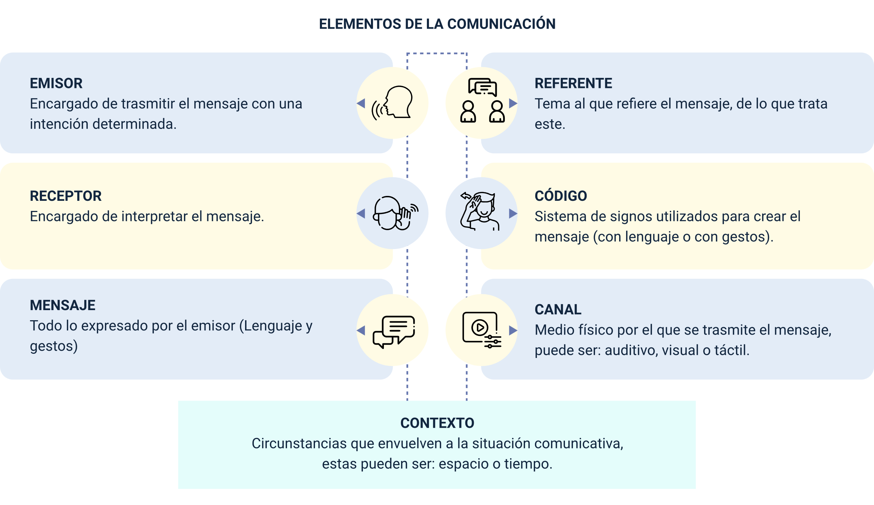

**ELEMENTOS DE LA COMUNICACIÓN**

* **REFERENTE:** tema al que refiere el mensaje, de lo que trata este.
* **EMISOR:** encargado de trasmitir el mensaje con una intención determinada.
* **CÓDIGO:** sistema de signos utilizados para crear el mensaje (con lenguaje o con gestos).
* **RECEPTOR:** encargado de interpretar el mensaje.
* **CANAL:** medio físico por el que se trasmite el mensaje, puede ser: auditivo, visual o táctil.
* **MENSAJE:** todo lo expresado por el emisor (Lenguaje y gestos).
* **CONTEXTO:** circunstancias que envuelven a la situación comunicativa, estas pueden ser espacio o tiempo.

La comunicación digital se define como el intercambio de información entre individuos a través de canales digitales y “software” diseñados para la comunicación remota. Estos medios digitales permiten la creación de codificaciones para transmitir información electrónicamente a destinatarios específicos. En este proceso, se deben considerar varios elementos clave, particularmente en el contexto organizacional:

* Identificación del público objetivo al que se dirige el mensaje.
* Determinación de la naturaleza del receptor del mensaje, ya sea consumidores, empleados u otras organizaciones.
* Selección de los canales a través de los cuales se transmitirá la información.
* Establecimiento de los canales disponibles para la comunicación interna y externa en la organización.

Es esencial que los procesos de comunicación e intercambio de información cumplan con la regulación del sector. En Colombia, los medios de comunicación están sujetos a la Constitución Política, que otorga al Estado la capacidad de intervenir en los medios y el espectro electromagnético. Además, el Decreto 1078 de 2015 regula el sector de tecnologías de la información y las comunicaciones.

Aunque no regulan directamente la comunicación, existen leyes, como la Ley 1581 de 2012, que rigen la protección de datos personales. Por lo tanto, las organizaciones tienen la responsabilidad de establecer políticas para proteger la información de sus clientes y garantizar su privacidad.

Dada la importancia de la comunicación en un entorno hiperconectado, las organizaciones deben considerar la migración a la comunicación digital como una necesidad para adaptarse a los cambios en el entorno. Esto les permitirá evolucionar y mantenerse competitivas, ya que tanto la competencia como los consumidores se encuentran altamente interconectados, lo que implica un flujo constante de información.

Teniendo en cuenta lo anterior, se puede decir que la comunicación digital se caracteriza por los siguientes elementos:

* Permite una comunicación bidireccional organización - consumidor.
* Permite acortar distancias entre las organizaciones y los consumidores, debido a que es una comunicación instantánea.
* Favorece la comunicación verbal; aunque en los medios digitales en los cuales se presentan videos, se hace presente la comunicación no verbal.
* Fomenta el uso de una comunicación directa, corta, breve y precisa.
* Permite la creación de comunidades virtuales.

Para afianzar su aprendizaje sobre el tema se le invita a observar el video “Comunicación en marketing digital”.

1. Comunicación de “marketing” digital



[**Enlace de reproducción del video**](https://youtu.be/-bbJONQgamY)

|  |
| --- |
| **Síntesis del video: Comunicación de “marketing” digital** |
| La comunicación con el cliente en el “marketing” digital es primordial, ya que genera sentimientos y produce emociones de acuerdo con el arquetipo seleccionado y segmentos escogidos lo que permite llegar a mover grandes masas: los consumidores buscan activamente interacción con las marcas y son atraídos por el “marketing” de contenidos, a través de motores de búsqueda y en redes sociales, para generar la interacciones en ellos se utilizan las palabras claves o “Keywords”, palabras que identifican el producto o servicio y que al utilizarlas generan posicionamiento orgánico en los buscadores denominados SEO o mediante el “marketing” en buscadores llamados SEM.  SEO acrónimo de “Serch Engine Optimization”, son las optimizaciones que se implementan en la paginas web para mejorar el posicionamiento en buscadores bajo el código HTML. Código de HTML, acrónimo de “HyperTex Markup Language”, es un lenguaje utilizado por los creadores de sitio web que permite el uso de códigos simples para marcar una pagina web, y son los que le dan el despliegue a las palabras por medio de sesiones, párrafos, viñetas, enlaces, entre otros elementos.  SEM, acrónimo de “Search Engine Marketing” son campañas de “Keywords” y anuncios de pagos en los buscadores, la empresa paga por participar en la subasta en la que realiza una puja para conseguir un espacio publicitario, lo que ayuda a optimizar la visibilidad y accesibilidad d ellos sitios web, mejorando el posicionamiento de los motores de búsqueda. Habitualmente los resultados de las búsquedas en “internet” generan los siguientes resultados. Resultados de pago: en esta estrategia es muy importante la elección de las palabras clave o “Keywords” que se van a comprar a diferencia de los listados orgánicos, aquí el anunciante debe pagar un monto que define previamente por cada clic que consiga a través de las “keywords” para obtener tráfico mediante la compra de anuncios de texto en los buscadores, se recurre a soluciones de publicidad en buscadores como “Google Ads”, a este sistema de compra de publicidad también se le llama “Pago por Clic” o PPC o “Coste por Clic” CPC. |

A continuación, se presentan algunas ventajas y desventajas de la comunicación digital:

**Las ventajas son:**

* Presentan contenido digital llamativo, corto e impactante para el “buyer” personas.
* Crea contenido de interés que llame la atención para los “buyer” personas o comunidad virtual.
* Permite identificar y caracterizar a los “buyer” personas o leads.

**Las desventajas son:**

* Dentro de la red puede existir contenido similar o duplicado.
* Los “buyer” personas no acceden al contenido.
* Dificultades de plataformas o conexión.

La comunicación digital es una herramienta fundamental que permite la transmisión instantánea de información a través de canales digitales utilizando dispositivos electrónicos. Esta herramienta desempeña un papel crucial en la implementación de estrategias de “marketing” digital, por lo que resulta esencial identificar y caracterizar al “buyer” persona o público objetivo al que se dirigirá el mensaje o con el que se pretende establecer la comunicación.

**Importante…**

El “buyer” persona, es el arquetipo de consumidor ideal que las organizaciones buscan atraer para que adquieran sus productos o servicios. Definir las características específicas de este “buyer” persona es fundamental para diseñar estrategias de “marketing” digital efectivas que conduzcan a su adquisición y fidelización.

Dentro de las estrategias de “marketing” digital más empleadas por las organizaciones y consumidores, se encuentran:

**Figura 3.** Medios de comunicación organizacionales

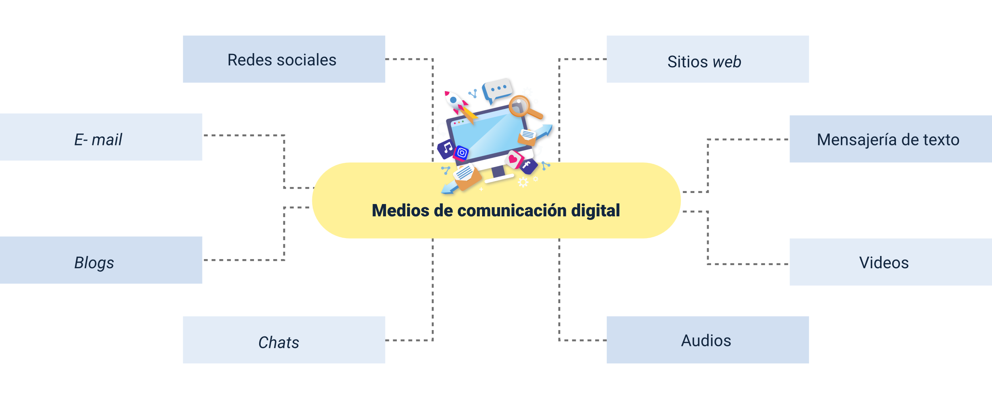

**Medios de comunicación digital**

* Redes sociales.
* Sitios web.
* Mensajería de texto.
* Videos.
* Audios.
* “Chats”.
* “Blogs”.
* “E-mail”.

En la comunicación digital, el mensaje debe ser claro, preciso y directo. La comunicación digital es instantánea, práctica, sencilla y concisa. Por lo tanto, al crear un mensaje, es esencial considerar estos elementos para garantizar su eficiencia y eficacia.

## Técnicas y estrategias de la comunicación digital

La implementación de la comunicación digital en nuestras actividades diarias, ya sea a nivel organizacional, profesional o personal, está estrechamente vinculada a los avances tecnológicos y a las herramientas que tenemos a nuestra disposición, como WhatsApp. Estas aplicaciones digitales comparten un propósito común: atraer consumidores.

Este enfoque se basa en estrategias de “marketing” digital, como la comunicación digital, que se apoyan en la implementación de técnicas y estrategias específicas. Por lo tanto, es fundamental comprender el concepto de comunicación digital y las características que la distinguen.

Las estrategias de comunicación digital son enfoques y planes generales que guían la forma en que una organización se comunica en el entorno en línea para lograr sus objetivos. Algunas estrategias comunes de comunicación digital incluyen:

* **“Marketing” de contenidos**: crear y compartir contenido de alta calidad, como “blogs”, videos, infografías y publicaciones en redes sociales, para atraer y retener a la audiencia.
* **SEO (Optimización de Motores de Búsqueda):** mejorar la visibilidad en los motores de búsqueda para aumentar el tráfico orgánico hacia el sitio web.
* **Social media “marketing”:** utilizar plataformas de redes sociales para interactuar con la audiencia, promocionar productos o servicios y construir una marca sólida.
* **“Email marketing”:** enviar mensajes y promociones a una lista de suscriptores interesados a través del correo electrónico.
* **Publicidad en línea:** utilizar anuncios pagados en plataformas como “Google Ads” y redes sociales para llegar a una audiencia específica.
* “Influencer marketing”: colaborar con personas influyentes en línea para promocionar productos o servicios.
* **Automatización del “marketing”:** utilizar herramientas de automatización para programar y optimizar campañas de “marketing”.
* **“Marketing” de contenido personalizado:** ofrecer contenido personalizado a los usuarios según sus intereses y comportamientos.
* **Interacción en tiempo real:** responder rápidamente a las preguntas y comentarios de la audiencia en las redes sociales y otros canales de comunicación.
* **Análisis de datos:** utilizar herramientas analíticas para medir el rendimiento de las campañas y ajustar las estrategias en consecuencia.
* **Desarrollo de comunidades:** construir y administrar comunidades en línea donde los seguidores pueden interactuar y compartir experiencias.
* **Personalización de experiencia del usuario:** adaptar la experiencia en el sitio web o la aplicación móvil según el comportamiento y las preferencias del usuario.
* **Gestión de reputación en línea:** monitorear y gestionar la percepción en línea de la marca y responder a las críticas y comentarios.
* **Contenido generado por el usuario:** fomentar que los usuarios generen contenido relacionado con la marca y lo compartan en línea.

Estas estrategias se adaptan a los objetivos específicos de la organización y a su audiencia en línea. La combinación de estas estrategias puede variar según la industria, el tipo de negocio y el público objetivo. Estas estrategias permiten, lograr el objetivo de transmitir un mensaje efectivo a los “buyer” personas, mediante la implementación de técnicas de creación de mensajes publicitarios, en el “marketing” se involucran los canales o medios digitales disponibles en diferentes plataformas, como: redes sociales, páginas web, “e-mails”, “chats”, “streaming”.

**Importante…**

Para desarrollar las estrategias y técnicas de comunicación digital se debe crear un plan que permita alcanzar los objetivos de comunicación a través de los canales digitales en un tiempo determinado, con el propósito de construir una red que promueva la interacción de una comunidad o grupo determinado de individuos, o lo que se llama comunidades virtuales.

Las estrategias de comunicación digital hacen parte de las estrategias de “marketing”, como una campaña publicitaria o un plan de social media de las organizaciones, por lo cual para crear una de las primeras se deben tener en cuenta los siguientes pasos:

1. **Situación actual de la organización:** en esta etapa se identifica la situación actual de la organización, del mercado, de la industria y los competidores; así como las necesidades de los consumidores.
2. **Objetivo:** se plantea el objetivo a lograr por parte de la estrategia de “marketing” digital, es decir define lo que se desea comunicar.
3. **“Buyer” personas:** aquí se identifica y caracteriza el “buyer” personas, es decir las personas más acordes para adquirir un producto o servicio; y a quién se le transmitirá el mensaje.
4. **Presupuesto:** se debe identificar cuál es el presupuesto disponible para adelantar la estrategia de comunicación digital y cuál es la inversión que se requiere para adelantar la misma.
5. **Mensaje:** por otro lado, es importante la creación del mensaje que se va a difundir en los medios digitales y los cuáles se espera alcance el “buyer” personas.
6. **Canales digitales:** se identifican los canales digitales más idóneos para alcanzar el “buyer” personas.
7. **Indicadores digitales y métricas:** es importante definir los indicadores y métricas, que permiten medir la estrategia de comunicación digital.

## Lenguaje y narrativa de la comunicación digital

La comunicación digital ha transformado el lenguaje y la narrativa de manera significativa. Los avances tecnológicos han llevado a la evolución del lenguaje para hacer que la comunicación sea más sencilla y rápida. Esto se refleja en la utilización de imágenes, símbolos, videos y emoticones en la comunicación digital.

En la era digital, las limitaciones de caracteres, como en “X”, y la creciente prevalencia de emoticones en chats y mensajes de texto son ejemplos de cómo el lenguaje ha evolucionado para adaptarse a los medios digitales.

El lenguaje sigue siendo fundamental para la interacción entre individuos y grupos sociales. Sin embargo, en la comunicación digital, se amplían los medios y códigos utilizados, incluyendo imágenes, texto, sonidos y recursos digitales.

La comunicación digital también ha influido en la comunicación no verbal, ya que el lenguaje análogo basado en gesticulaciones se ha reducido en gran medida. En su lugar, los emoticones se utilizan para expresar emociones y simular expresiones faciales en la comunicación digital. Estos cambios en el lenguaje y la narrativa son una respuesta a la necesidad de adaptarse a la velocidad y la simplicidad de la comunicación en línea.

**Importante…**

En cuanto a la narrativa digital, es la forma en que se relatan hechos, historias o la información a través de las herramientas digitales; esta narrativa en la comunicación digital busca persuadir a los consumidores.

## Protocolos de la comunicación digital

Los protocolos de comunicación digital son conjuntos de normas y reglas que establecen condiciones equitativas para los consumidores en el mundo digital. Estos protocolos son aplicados en diversos medios digitales, aunque la mayoría de las personas pueden no estar conscientes de su existencia.

Un ejemplo de protocolo es el utilizado por la red social Facebook para la publicación de anuncios. Además, la comunicación digital se basa en la interconexión de sistemas y dispositivos, y esta interconexión se rige por protocolos de comunicación. Los protocolos son esquemas formales de reglas y procedimientos que definen cómo se intercambian paquetes de información entre servidores o dispositivos a través de una red.

Los protocolos de comunicación desempeñan un papel fundamental en la transmisión de datos a través de los medios digitales. Ayudan a garantizar que la comunicación sea ordenada, precisa y segura. Sus funciones incluyen:

* La transmisión de datos de manera ordenada y correcta
* La gestión de la congestión de datos.
* El control del flujo de información.
* La capacidad de manejar diferentes fuentes de datos.

Es importante conocer los diferentes tipos de protocolos digitales, ya que la comunicación efectiva entre dos dispositivos requiere que ambos utilicen el mismo tipo de protocolo. Si no coinciden en el protocolo, la comunicación no funcionará. Por lo tanto, es esencial comprender los protocolos disponibles y sus descripciones para garantizar una comunicación exitosa en el mundo digital, como se muestra en la siguiente tabla:

**Tabla 1.** Seguimiento a seguidores en redes sociales

| PROTOCOLO | DEFINICIÓN |
| --- | --- |
| Protocolo de Comunicación Punto a Punto (PPP). | Son los protocolos de comunicación entre dos ordenadores, estos dispositivos deben estar conectados a través de una línea telefónica. |
| Protocolo de comunicación entre redes. | Son protocolos de comunicación, que como se indica interactúan entre redes; para la comunicación se debe conectar a una red LAN. |
| Protocolo transmisión de paquetes. | Este protocolo permite transmitir o comunicar datos de una forma ordenada a través de la red. |
| Protocolo TCP/IP. | Es un protocolo de red que permite el intercambio de información a través de paquetes. |

## El contenido digital

En el entorno actual de las organizaciones, la producción de contenido digital se ha convertido en una prioridad estratégica. La información puede transmitirse de manera inmediata y efectiva a través de diversos dispositivos y plataformas digitales con tan solo un clic.

Una de las estrategias más destacadas en el “marketing” digital es la capacidad de atraer la atención de los consumidores a través de la difusión de contenido digital. El objetivo principal es ganar seguidores leales y, a medida que se construye una relación, convertirlos en clientes. En el ciberespacio, abunda una amplia gama de contenido, y los motores de búsqueda como Google permiten a las personas acceder a información sobre prácticamente cualquier tema, ofreciendo múltiples alternativas y respuestas. Además, las redes sociales, como Facebook, LinkedIn, X y WhatsApp, proporcionan información de forma continua a través de dispositivos móviles y cuentas de correo electrónico, lo que implica que los consumidores están expuestos constantemente a nuevo contenido.

* **Definir el perfil de tu público:** identificar plenamente quien es el público objetivo, para ello se debe caracterizar la comunidad.
* **Crear un mensaje de interés para el público:** el mensaje debe estar enfocado en resolver algún problema de dicho público.
* **Ser capaz de transmitir los mensajes de forma breve:** tres segundos es el tiempo que le cuesta a alguien determinar si el mensaje es interesante o de utilidad.

En resumen, el contenido digital desempeña un papel fundamental en la interacción con los consumidores en un mundo empresarial cada vez más digitalizado. Las organizaciones deben esforzarse por crear contenido atractivo y relevante con el fin de captar y mantener la atención de su audiencia en este entorno altamente competitivo.

## Tipos de contenido digital

En el contexto de los medios tecnológicos de comunicación e información, la divulgación de contenido digital a través de diversas plataformas en línea se ha vuelto fundamental. No obstante, es importante destacar que el tipo de contenido digital que se divulga depende en gran medida del “buyer” persona previamente caracterizado por la organización.

Dentro de los variados tipos de contenido digital utilizados para comunicarse con el “buyer” persona o lead, se pueden mencionar los siguientes:

* **Contenido escrito:** este tipo de contenido implica artículos, “blogs”, documentos, informes y cualquier forma de texto escrito. Suele ser eficaz para transmitir información detallada, conceptos complejos y narrativas.
* **Contenido visual:** incluye imágenes, gráficos, infografías y presentaciones visuales. Este tipo de contenido es efectivo para transmitir información de manera rápida y atractiva.
* **Contenido multimedia:** comprende elementos audiovisuales como videos, podcasts y transmisiones en vivo. Este tipo de contenido es altamente interactivo y atrae la atención de una audiencia más amplia.
* **Contenido Generado por el Usuario (UGC):** se trata de contenido creado por los propios consumidores o usuarios de un producto o servicio. Esto puede incluir reseñas, testimonios, publicaciones en redes sociales, etc.
* **Contenido de redes sociales:** este tipo de contenido se adapta a plataformas de redes sociales como Facebook, X, Instagram y LinkedIn. Incluye publicaciones, tweets, historias y cualquier forma de contenido específica de la plataforma.
* **Contenido de correo electrónico:** los correos electrónicos son una forma de contenido digital muy efectiva para la comunicación directa con la audiencia. Pueden contener anuncios, boletines informativos y contenido personalizado.
* **Contenido interactivo:** incluye encuestas en línea, cuestionarios, pruebas, juegos y cualquier contenido que permita a la audiencia participar activamente.
* Contenido en Realidad Virtual (RV) y Realidad Aumentada (RA): estos tipos de contenido ofrecen experiencias inmersivas a través de tecnología avanzada, lo que puede ser especialmente efectivo en la presentación de productos o servicios.
* **Contenido de “E-learning”:** diseñado para la educación en línea, este tipo de contenido incluye cursos, tutoriales, seminarios web y otros recursos educativos.

La elección de los tipos de contenido depende de la estrategia de comunicación digital de la organización y de las preferencias de su audiencia objetivo. Es esencial adaptar el contenido a las necesidades y expectativas del “buyer” persona para lograr una comunicación efectiva.

## Generalidades y conceptualización de post y etiquetas

Los “posts”, que se definen como textos escritos publicados en internet en lugares como foros, “blogs” o redes sociales, y las etiquetas, que son palabras clave utilizadas para categorizar y organizar el contenido en línea, desempeñan un papel crucial en la comunicación digital.

En el caso de los posts, constan de varios componentes esenciales. El título, por ejemplo, actúa como un gancho para captar la atención del lector. El contenido del post es el cuerpo principal de la publicación, donde se presenta la información relevante de manera clara y concisa. Además, los posts a menudo incluyen elementos multimedia, como imágenes o videos, para enriquecer la presentación. Los enlaces a fuentes adicionales o recursos relacionados también son comunes en los “posts”. Las etiquetas, o palabras clave, se utilizan para categorizar y organizar el contenido, lo que facilita la búsqueda de publicaciones relacionadas. Por último, la fecha de publicación indica cuándo se publicó el “post” y demuestra la actualidad del contenido.

Por otro lado, las etiquetas desempeñan un papel fundamental en la organización del contenido en blogs y redes sociales. Son palabras o frases clave que ayudan a los usuarios a encontrar publicaciones relacionadas y a explorar temas de su interés.

Los posts se emplean principalmente en los “blogs”, los cuales se encuentran redactados en forma de artículo, y se ordenan de forma cronológica. Dentro de los elementos para estructurar un post se encuentran los siguientes:

**Tabla 2.** Elementos del post

|  |  |  |
| --- | --- | --- |
| **Título**  El cual debe describir el artículo, ser preciso, llamativo, corto, de fácil recordación, etc. | | **Título**  El cual debe describir el artículo, ser preciso, llamativo, corto, de fácil recordación, etc. |
| **Formatos usados**  Videos, gráficas, imágenes, sonidos. | **Introducción**  En el cual se da claridad de lo que trata el *post.* | |
| **Formatos usados**  Videos, gráficas, imágenes, sonidos. | **Desarrollo del *post***  Se desarrolla con profundidad el tema del *post.* | |
|  | **Conclusión** | |
| **Formatos usados**  Videos, gráficas, imágenes, sonidos. | **Otros elementos**  Como autor, fecha de publicación y categoría (etiquetas). | |

En cuanto a las etiquetas o “tags”, como estrategias de comunicación del “marketing” digital, se emplean por el “blogger” para incluirlas en los posts dentro de una categoría en un “blog”; por lo cual, en el momento de generarse la comunicación los “buyer” personas o leads, ubican la información dentro de una de ellas de acuerdo a su interés personal.

Sin embargo, los post y etiquetas presentan ventajas y desventajas, las cuales se describen a continuación:

**Las ventajas son:**

* Fácil acceso para obtener información.
* Almacenamiento de mayor información (la nube).
* Permanente comunicación.
* No hay distancias territoriales.
* Facilita la gestión administrativa.
* Reencuentro con personas.
* Intercambio de información y datos.
* Globalización.
* Teletrabajo.
* Autoaprendizaje.
* Libertad de expresión.

**Las desventajas son:**

* La información puede ser falsa.
* Limitación para personas analfabetas digitalmente.
* La comunicación puede ser engañosa.
* Causa distanciamiento entre los que están cerca.
* Genera dependencia tecno- laboral.
* Prácticas de “Cyberbullying”.
* Riesgo de virus y robo de datos.
* Perdida de privacidad.
* Exceso laboral- perdida de espacios para el ocio.
* Brecha tecnológica – desactualización.
* Riesgo de interactuar con perfiles falsos.

# Netiquetas

Los nuevos cambios tecnológicos que vive la sociedad han traído avances significativos, en cuanto a los nuevos estilos de vida, sin embargo, al estar interactuando en la sociedad virtual o en comunidades virtuales se exige un buen comportamiento como usuario en cualquier contexto del ciberespacio.

Por lo anterior nace el concepto netiqueta que se deriva de la palabra etiqueta que significa:

**Figura 4.** Concepto de etiqueta y netiqueta

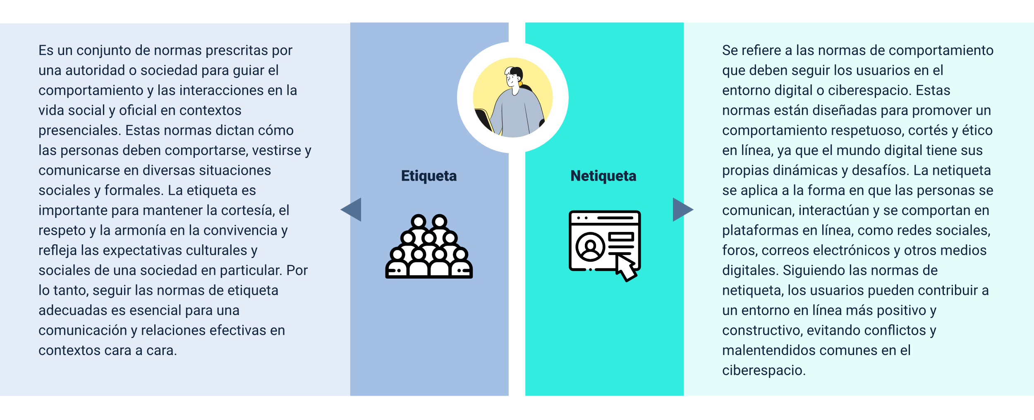

* **Etiqueta:** es un conjunto de normas prescritas por una autoridad o sociedad para guiar el comportamiento y las interacciones en la vida social y oficial en contextos presenciales. Estas normas dictan cómo las personas deben comportarse, vestirse y comunicarse en diversas situaciones sociales y formales. La etiqueta es importante para mantener la cortesía, el respeto y la armonía en la convivencia y refleja las expectativas culturales y sociales de una sociedad en particular. Por lo tanto, seguir las normas de etiqueta adecuadas es esencial para una comunicación y relaciones efectivas en contextos cara a cara.
* **Netiqueta:** se refiere a las normas de comportamiento que deben seguir los usuarios en el entorno digital o ciberespacio. Estas normas están diseñadas para promover un comportamiento respetuoso, cortés y ético en línea, ya que el mundo digital tiene sus propias dinámicas y desafíos. La netiqueta se aplica a la forma en que las personas se comunican, interactúan y se comportan en plataformas en línea, como redes sociales, foros, correos electrónicos y otros medios digitales. Siguiendo las normas de netiqueta, los usuarios pueden contribuir a un entorno en línea más positivo y constructivo, evitando conflictos malentendidos comunes en el ciberespacio.

Por lo cual, la netiqueta debe contar con unos protocolos que permitan interactuar en una nueva cultura como es la del ciberespacio, un inadecuado comportamiento o desconocimiento del mismo puede ocasionar malas interpretaciones sobre el contenido y como consecuencia de ello se llega a cometer algunos errores por parte de los usuarios. Por lo que es importante resaltar que detrás de cada dispositivo hay un ser humano que piensa y actúa diferente a nosotros y por ello se hace indispensable establecer un conjunto de reglas, como se muestra en la siguiente figura:

**Figura 5.** Reglas de netiqueta

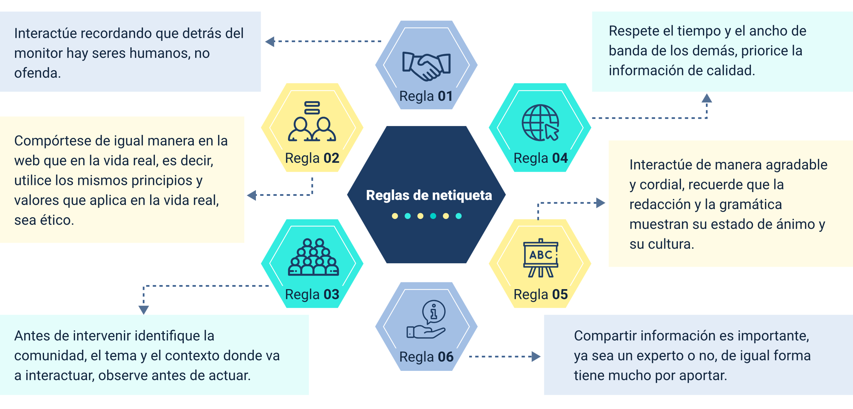

Para cerrar este tema se invita a ver el siguiente videoclip denominado “Netiqueta y comunicación en medios digitales” que ampliará los conceptos vistos.

1. Netiqueta y comunicación en medios digitales

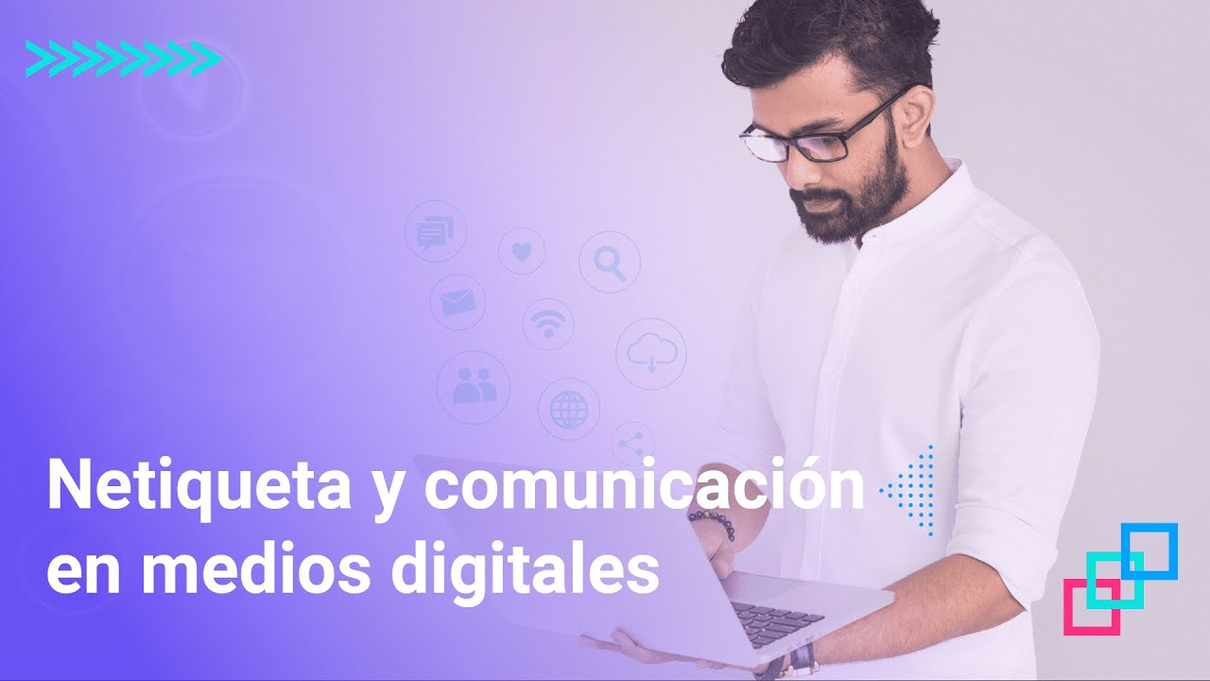

[**Enlace de reproducción del video**](https://youtu.be/nETS1sXMKbw)

|  |
| --- |
| **Síntesis del video: Netiqueta y comunicación en medios digitales** |
| Las Netiquetas se definen como un conjunto de normas o recomendaciones, permitiendo las relaciones respetuosas entre emisores y receptores de los mensajes; al principio se limitaba a la escritura de correos electrónicos, pero actualmente se deben usar en todos los entornos digitales de la comunicación textual. Es un complemento a las normas ortográficas, cuando nos comunicamos en texto, es importante ser cuidadoso de como la otra persona recibe el mensaje, las Netiquetas ayudan a mejorar estas presentaciones o modos de comunicar, actualmente las Netiquetas se han extendido más allá de la manera de escribir, hasta la manera adecuada del comportamiento de las redes sociales. Algunas normas esenciales son: evita generar “Spam”, los Spam son mensajes de manera indiscriminada, son incomodos para las personas que lo reciben, adicional estos comportamientos pueden ser motivo de sanción por parte de la red social, restringiendo la cuenta o incluso suspendiéndola. No escriba mensajes en mayúscula sostenida: se toma como una manera de comunicarse con gritos, si se usan las mayúsculas que sea para frases cortas, para resaltar el texto. No etiquetar indiscriminadamente en redes sociales: etiquetar o mencionar personas o marcas que no están en las fotos o fotos que no serian de su agrado, sin su permiso, podría generar problemas. Es importante definir claramente, lo privado y lo público, hay situaciones que son privadas y no deberían estar publicadas en redes sociales, tenga en cuenta que después de publicar, así se elimine, es posible que otras personas hayan tomado captura de la publicación, descargado el contenido que se ha subido en la red. |

# PQRS

Las PQRS son un sistema que establece procedimientos, protocolos y normas relacionadas con el servicio de atención al cliente. Estas siglas hacen referencia a Peticiones, Quejas, Reclamos y Sugerencias.

Las PQRS se utilizan como una herramienta organizacional para interactuar con los clientes y buscan implementar un sistema de mejora continua en la atención y prestación de servicios. Esto se logra mediante el uso de personal capacitado y plataformas digitales que permiten brindar respuestas rápidas a las preguntas y comentarios de los usuarios, abordando sus inquietudes y contribuyendo a la satisfacción del cliente, a continuación, se presentan sus definiciones:

* **Peticiones:** el consumidor solicita a la organización cualquier tipo de información.
* **Quejas:** el consumidor presenta ante la organización su inconformidad con un producto, servicio o actuar de la organización que considere incorrecto y lo esté afectando a él o a la sociedad.
* **Reclamos:** el consumidor presenta ante la organización su inconformidad ante el servicio prestado.
* **Sugerencias:** el consumidor presenta una propuesta o sugerencia de mejora ante la organización.

El sistema PQRS, que incluye Peticiones, Quejas, Reclamos, Sugerencias y Felicitaciones (PQRSF), es una herramienta importante para la atención al cliente y la mejora continua en las organizaciones. Aquí se describen algunos aspectos clave de su implementación:

* **Canales de comunicación:** las organizaciones deben establecer múltiples canales de comunicación para que los clientes puedan presentar sus PQRSF. Estos canales pueden incluir oficinas físicas, plataformas virtuales, líneas telefónicas, correo electrónico, “chatbots” o asistentes virtuales. La diversidad de opciones permite a los clientes elegir el método que les resulte más conveniente.
* **Protocolo y procedimiento:** cada organización debe contar con un protocolo y procedimiento de atención al cliente que se ajuste a sus necesidades y cumpla con las normas internacionales. Esto incluye la forma en que se deben recibir, registrar, procesar y responder las PQRSF.
* **Trazabilidad:** es esencial implementar un sistema de seguimiento y trazabilidad de las solicitudes. Esto permite identificar el flujo y el estado de cada PQRSF desde el momento en que se recibe hasta su resolución. El “software” especializado suele ser de gran ayuda para llevar un registro ordenado y eficiente.
* **Respuestas oportunas:** las respuestas a las PQRSF deben ser proporcionadas de manera oportuna y acorde a la normatividad vigente. Los plazos de respuesta pueden variar según la naturaleza de la solicitud, pero es fundamental que se cumplan en todos los casos.

La trazabilidad del servicio implica seguir el proceso desde el momento en que se realiza una solicitud de servicio por parte del cliente hasta su finalización. Esto permite medir y evaluar la eficiencia y eficacia de la atención al cliente, identificando áreas de mejora y garantizando una experiencia satisfactoria para los consumidores. Dentro de las trazabilidades del servicio se encuentran:

**Figura 6.** Concepto de etiqueta y netiqueta

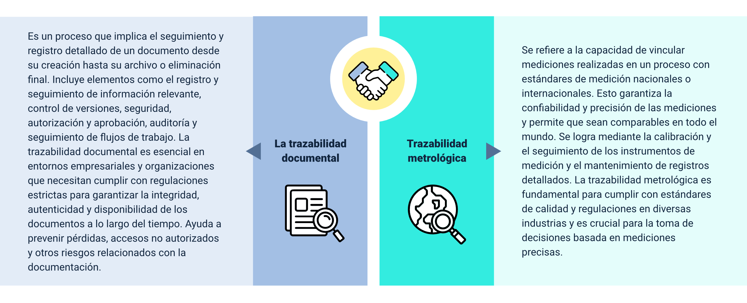

* **La trazabilidad documental:** es un proceso que implica el seguimiento y registro detallado de un documento desde su creación hasta su archivo o eliminación final. Incluye elementos como el registro y seguimiento de información relevante, control de versiones, seguridad, autorización y aprobación, auditoría y seguimiento de flujos de trabajo. La trazabilidad documental es esencial en entornos empresariales y organizaciones que necesitan cumplir con regulaciones estrictas para garantizar la integridad, autenticidad y disponibilidad de los documentos a lo largo del tiempo. Ayuda a prevenir pérdidas, accesos no autorizados y otros riesgos relacionados con la documentación.
* **Trazabilidad metrológica:** se refiere a la capacidad de vincular mediciones realizadas en un proceso con estándares de medición nacionales o Internacionales. Esto garantiza la confiabilidad y precisión de las mediciones y permite que sean comparables en todo el mundo. Se logra mediante la calibración el seguimiento de los instrumentos de y medición y el mantenimiento de registros detallados. La trazabilidad metrológica es fundamental para cumplir con estándares de calidad y regulaciones en diversas industrias y es crucial para la toma de decisiones basada en mediciones precisas.

**Por ejemplo:**

Un cliente se acerca a servicio al cliente, solicitando soporte técnico para un celular que presenta fallas en el sistema a las 10:00 am, por lo cual ingresan en celular a servicio técnico a las 10:05 am y el mismo se entrega en perfecto funcionamiento a las 11:15 am.

De acuerdo al ejemplo citado, al realizar la trazabilidad documental, se indica que se ingresa un celular a servicio técnico a las 10:00 am, al cual se realiza actualización del sistema y se entrega en óptimas condiciones y funcionamiento al cliente a las 11:15 am, en cuanto a la trazabilidad metrológica, se indica que el servicio técnico se prestó desde las 10:00 am a las 11:15 am, con una duración de 75 minutos.

Un correcto análisis de las trazabilidades permite a las organizaciones:

* Prestar servicios de calidad.
* Encontrar cuellos de botella en el servicio.
* Establecer planes de mejora continua.

Como parte de su aprendizaje autónomo le invito a ver el siguiente video del SENA denominado “Atención PQR” que le afianzará los conocimientos sobre el tema.

1. Atención PQR: introducción

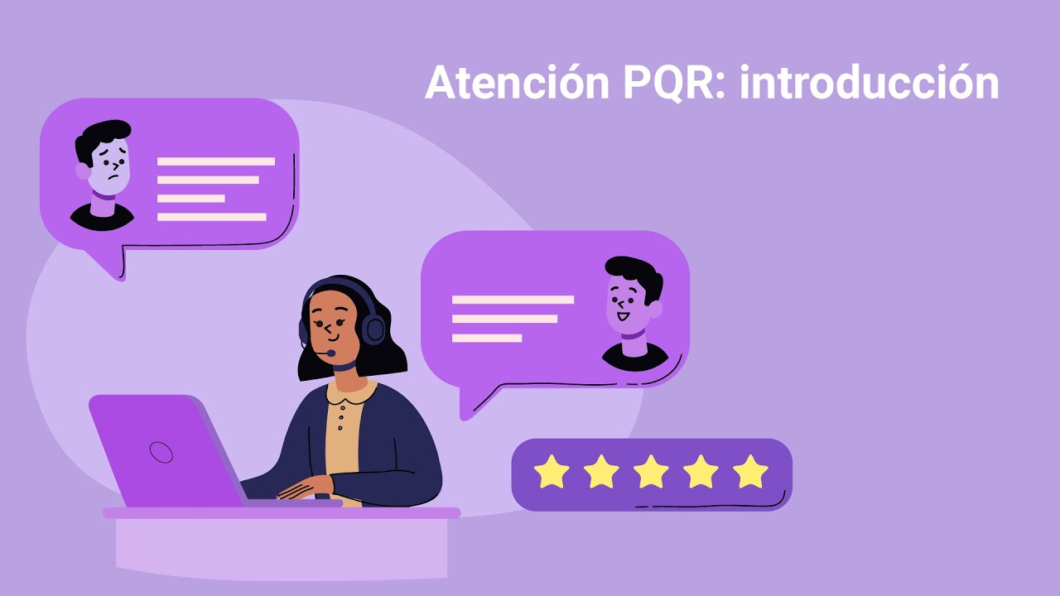

[**Enlace de reproducción del video**](https://youtu.be/PSiBtkl75Hc)

|  |
| --- |
| **Síntesis del video: Atención PQR: introducción** |
| En las organizaciones es de gran incidencia el área de servicio al cliente, ya que es la encargada de apoyar el proceso de fidelización de los clientes, la implementación, estandarización, seguimiento y control a las PQR, las cuales son ejercicios primordiales del proceso, pues el cliente es el activo mas importante y el propósito de las labores de la organización; se da una connotación relevante a la atención de las PQR, ya que en el uso de esta herramienta se da a conocer las manifestaciones, dudas e inquietudes que presentan los posibles clientes y los grupos de interés para la organización, buscando fortalecer el servicio y seguir construyendo camino para afianzarse y permanecer en el mercado. La implementación de un proceso de atención de PQR nace de la necesidad que tienen las organizaciones tanto publicas como privadas, de atender las peticiones de los usuarios o clientes, darles tramites oportunos, esto en cumplimiento de la normativa para evitar sanciones, las empresas al realizar el proceso de atención de las PQR y con el objetivo de validar los grados de aceptación y de favorabilidad para con los clientes, debe también definir los indicadores que le permita valorar la eficiencia en la atención de las PQR. |

## El servicio al cliente

El servicio al cliente es de suma importancia en las organizaciones actuales, ya que deben enfocarse en satisfacer las necesidades de sus clientes, tanto internos como externos. Cada área operativa de la organización debe estar orientada a cumplir estas necesidades y expectativas.

Varios autores han definido el concepto de servicio. Según Jaques Horovitz, el servicio es un conjunto de prestaciones que el cliente espera, además del producto o servicio básico, debido a la imagen y la reputación de la empresa. Otros autores, como L. Berry, R. Bennnet y W. Brown, consideran que el servicio es un proceso y una realización en lugar de un objeto como los productos tangibles. Los servicios suelen ser intangibles y se consumen al mismo tiempo que se producen, lo que los diferencian de los bienes tangibles. Además, los servicios pueden ser intensivos en la utilización de la fuerza de trabajo.

Las organizaciones deben proporcionar un servicio de alta calidad que cumpla con estas características y satisfaga las necesidades y expectativas de sus clientes. Esto es esencial para el éxito general de la organización y debe ser una prioridad tanto para los clientes internos como para los externos.

Teniendo en cuenta lo anterior, es importante tener claro las características que tiene un buen servicio al cliente al interior de una organización, entre las cuales se destacan:

* **¿Qué es un servicio?**

Se refiere a un conjunto de actividades, acciones o prestaciones que una entidad, empresa u organización realiza con el propósito de satisfacer las necesidades, demandas o deseos de sus clientes o usuarios.

* **¿Quién recibe el servicio?**

El receptor del servicio puede ser un cliente, paciente, estudiante, ciudadano o empleado, dependiendo del tipo de servicio y la situación. Identificar al receptor del servicio es fundamental para adaptar el servicio y satisfacer sus necesidades y expectativas de manera efectiva.

* **¿Cuándo se evalúa el servicio?**

El servicio se evalúa en diferentes momentos a lo largo de la interacción entre el proveedor y el cliente, incluyendo antes, durante y después del servicio. La evaluación también puede ser periódica y ocurre en situaciones especiales. El objetivo es mantener y mejorar la calidad del servicio y satisfacer las necesidades del cliente.

* **¿Cuál es la materia prima?**

La materia prima del servicio es la información, la tecnología, el conocimiento y, en muchos casos, la interacción directa entre el proveedor y el cliente. Estos elementos son esenciales para la creación y entrega del servicio, y su calidad influye directamente en la calidad del servicio proporcionado.

* **¿Cuánto dura un servicio?**

La duración de un servicio puede variar significativamente según el tipo de servicio y las circunstancias específicas. Algunos servicios pueden ser breves y durar solo unos minutos, mientras que otros pueden extenderse durante horas, días o incluso más tiempo. La duración de un servicio generalmente está determinada por su naturaleza y propósito. Por ejemplo, una consulta médica puede durar 15-30 minutos, mientras que un proceso de diseño de ingeniería puede llevar meses o incluso años.

* **¿En qué se fundamenta el servicio?**

Se fundamenta en la interacción entre el proveedor y el cliente, donde el proveedor se compromete a cumplir ciertas promesas, y el cliente espera recibir beneficios. La calidad del servicio se mide por su capacidad para cumplir con las expectativas del cliente y brindar satisfacción. La duración de un servicio varía según su naturaleza, y la materia prima del servicio es la capacidad y recursos del proveedor. Las evaluaciones del servicio ocurren a lo largo de toda la interacción y pueden resultar en retroalimentación para la mejora. El servicio puede ser prestado por organizaciones o individuos en diversos contextos.

* **Importancia del trato directo**

El trato directo es esencial en la comunicación, las relaciones interpersonales y la resolución de conflictos. Ofrece una comunicación efectiva, construye relaciones sólidas, facilita la resolución de problemas y proporciona retroalimentación inmediata. Además, promueve la empatía, el aprendizaje, el desarrollo y la comprensión emocional. En contextos comerciales, es fundamental para la negociación y la toma de decisiones.

* **Áreas**

Las áreas del servicio son divisiones o departamentos dentro de una organización que se encargan de brindar servicios específicos a los clientes o usuarios. Algunas de las áreas comunes del servicio incluyen Servicio al Cliente, Soporte Técnico, Ventas, “Marketing” y Publicidad, Recursos Humanos, Logística y Entrega, Finanzas y Facturación, Calidad, Investigación y Desarrollo, y Administración y Gestión. Cada área cumple una función específica para garantizar un servicio eficiente y satisfactorio para los clientes.

Para mejorar el servicio que se presta en cualquier organización, es fundamental considerar las siguientes tres acciones:

* **Ampliar la definición de servicio:** significa comprender que el servicio no se limita únicamente a la transacción comercial. Incluye aspectos como la calidad, la atención al cliente, la eficiencia y la satisfacción general de los clientes. Las organizaciones deben prestar atención a cada punto de contacto con el cliente y buscar constantemente formas de mejorar su experiencia en todos los aspectos.
* **Reconsiderar quiénes son los clientes:** no solo se trata de los compradores finales, sino de todos los “stakeholders” involucrados en la cadena de valor de la organización. Esto incluye empleados, proveedores, socios comerciales y cualquier otra parte interesada. Todas estas personas desempeñan un papel en la experiencia general del cliente, por lo que es esencial considerar sus necesidades y expectativas.
* **Desarrollar una actitud amistosa hacia el cliente:** promover una cultura de servicio al cliente en toda la organización es crucial. Los empleados deben entender la importancia de tratar a los clientes con cortesía, empatía y profesionalismo en cada interacción. Esto contribuirá en gran medida a construir relaciones sólidas y a fomentar la fidelización de los clientes.

Al abordar el servicio al cliente es fundamental comprender y distinguir entre los clientes o consumidores internos y externos de la organización. Aquí se describen brevemente ambos conceptos:

**Figura 7.** Clientes internos y externos de la organización

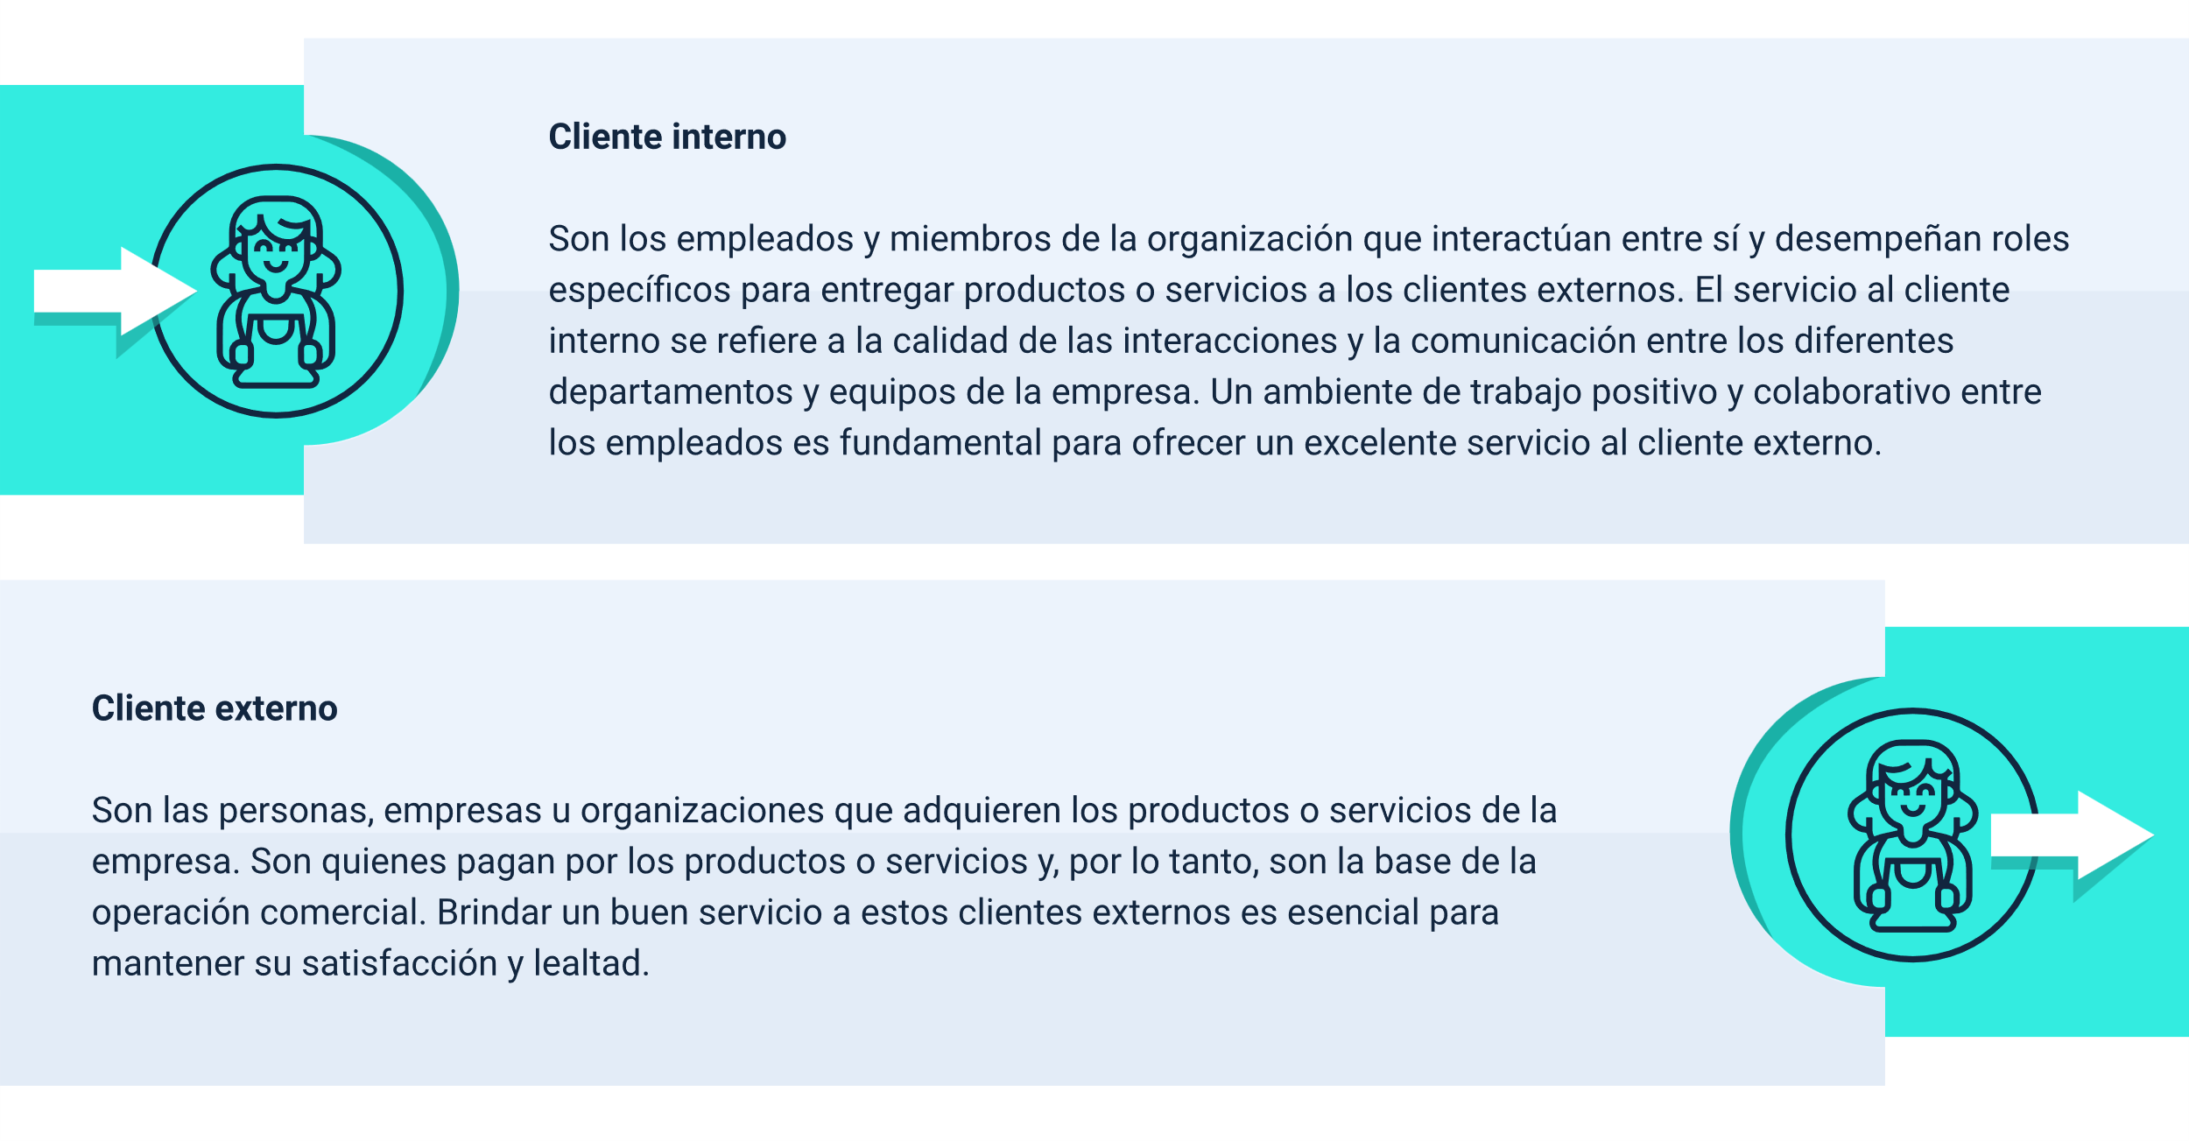

* **Cliente interno:** Son los empleados y miembros de la organización que interactúan entre sí y desempeñan roles específicos para entregar productos o servicios a los clientes externos. El servicio al cliente interno se refiere a la calidad de las interacciones y la comunicación entre los diferentes departamentos y equipos de la empresa. Un ambiente de trabajo positivo y colaborativo entre los empleados es fundamental para ofrecer un excelente servicio al cliente externo.
* **Cliente externo:** son les personas, empresas u organizaciones que adquieren los productos o servicios de la empresa. Son quienes pagan por los productos o servicios y, por lo tanto, son la base de la operación comercial. Brindar un buen servicio a estos clientes externos es esencial para mantener su satisfacción y lealtad.

Brindar un excelente servicio a ambos tipos de clientes es esencial para el éxito de la organización. El servicio al cliente externo garantiza la satisfacción y la retención de los clientes, mientras que el servicio al cliente interno promueve un entorno de trabajo productivo y una mejor coordinación entre los equipos, lo que finalmente se traduce en una experiencia más satisfactoria para los clientes externos.

El servicio al cliente es una parte fundamental en cualquier organización, y su calidad se define por la interacción entre los clientes internos y externos a lo largo del proceso de venta y más allá. En esencia, se trata de brindar asesoramiento, orientación y apoyo a los clientes en todas las etapas de su experiencia, desde antes de la compra hasta después de ella.

Para mejorar la calidad del servicio, es esencial ampliar la definición de servicio más allá de la simple transacción de productos o servicios. También es necesario reconsiderar quiénes son los clientes, tanto internos como externos, y desarrollar una actitud amistosa y proactiva hacia ellos. Esto implica comprender sus necesidades, escuchar sus inquietudes y responder de manera efectiva a sus solicitudes.

En este sentido, muchas organizaciones utilizan software especializado para gestionar el servicio al cliente. Estas herramientas permiten registrar y rastrear las solicitudes de los clientes, lo que facilita la comunicación y mejora la eficiencia. Además, el almacenamiento centralizado de datos de clientes brinda una visión completa de la relación con los mismos, lo que puede impulsar la toma de decisiones más informada y personalizada. A continuación, se describen los beneficios de la implementación de software al servicio al cliente:

**Figura 8.** Beneficios de la implementación de “software” de servicio al cliente

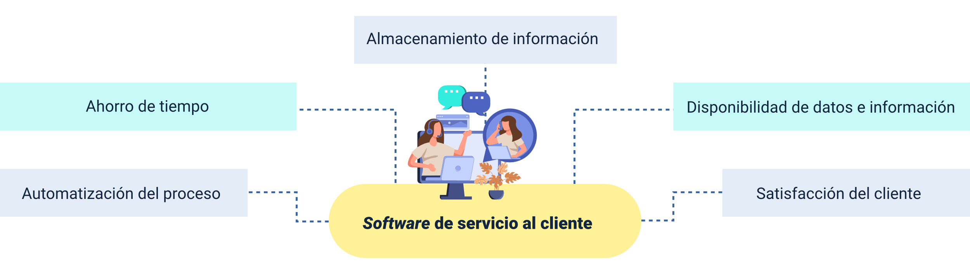

**“Software” de servicio al cliente**

* Almacenamiento de información.
* Disponibilidad de datos e información.
* Ahorro de tiempo.
* Automatización del proceso.

Dentro del “software” de gestión del servicio al cliente se encuentran:

**Figura 9.** “Software” de gestión

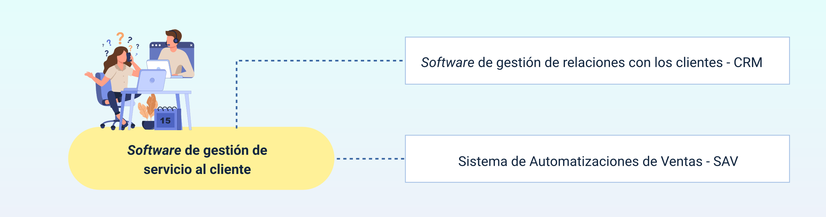

**“Software” de gestión de servicio al cliente**

* “Software” de gestión de relaciones con los clientes – CRM.
* Sistema de Automatización de Ventas – SAV.

A continuación, se presentan las características de los dos tipos de software utilizados por las organizaciones:

**Tabla 3.** Características de CMR y SAV

|  |  |
| --- | --- |
| **Sistema de gestión de relaciones con los clientes - CRM** | **Sistema de Automatizaciones de Ventas - SAV** |
| * Permite la relación e interacción entre las organizaciones y el cliente, debido a que automatiza los procesos. * La implementación de este sistema al interior de las organizaciones permite gestionar los contactos de los clientes, las ventas y el “marketing”. * El sistema de gestión de las relaciones con los clientes desde la tecnología permite el registro y análisis de los datos gestionados de los clientes, las estrategias y los procesos. * El sistema de gestión de las relaciones con los clientes desde las estrategias invita a las organizaciones a hacer del cliente el centro de la misma. * El sistema de gestión de las relaciones con los clientes desde los procesos permite gestionar los procesos y procedimientos de servicio al cliente. | * Gestiona las ventas de las organizaciones debido a que almacena, implementa y genera informes de los clientes, proveedores, vendedores, inventarios, cuentas por pagar y cuentas por cobrar, etc. * Genera los soportes de las ventas como facturas, desprendibles de pago, órdenes de pago, entre otros soportes contables. * Permite a las organizaciones tener un contacto con los clientes y gestionar sus datos. * Fortalece la fuerza de venta debido a que le permite realizar el adecuado seguimiento al proceso. |

Adicional a esto, existen unas semejanzas entre el CRM y SAV las cuales se mencionan a continuación:

* Satisfacción y fidelización del cliente.
* Automatización de los procesos de servicio al cliente.
* Almacenamiento de datos.
* Respuesta eficiente y eficaz al cliente.
* Seguridad de la información.
* Reducción de tiempo.
* Reducción de costos.

## Protocolos

Los protocolos son documentos, normas o guías que establecen pautas y directrices para actuar en diversas situaciones, ya sea en situaciones formales o en contextos más informales. Estas normas definen comportamientos apropiados y acciones a seguir, recopilando las mejores prácticas para enfrentar situaciones específicas.

En particular, en el ámbito de la atención al cliente, los protocolos de atención son esenciales para proporcionar orientación y dirección en la gestión de problemas o situaciones que surgen en la interacción entre el personal y los clientes. Estos protocolos buscan promover comportamientos éticos y morales en el personal de servicio, desarrollando habilidades y actitudes que fomentan una comunicación efectiva y la resolución de conflictos, tanto en entornos de atención presencial como en entornos virtuales.

En el ámbito de los protocolos, se pueden identificar varios tipos según su enfoque y aplicación. A continuación, se describen tres tipos de protocolos:

* **Protocolo estructural**

Este tipo de protocolo se enfoca en establecer normas y reglas que rigen la estructura organizativa y el funcionamiento interno de una entidad o institución. Estas normas pueden abordar aspectos como la jerarquía, la toma de decisiones, los procedimientos internos y las responsabilidades de los diferentes departamentos. El protocolo estructural es esencial para mantener la coherencia y la eficiencia en una organización.

* **Protocolo de gestión**

Los protocolos de gestión se centran en definir las pautas y procedimientos para administrar eficazmente los recursos y las operaciones de una organización. Esto puede incluir la gestión de proyectos, la asignación de recursos financieros, la planificación estratégica y otras áreas relacionadas con la dirección y el control de una entidad. Los protocolos de gestión son cruciales para asegurar una administración eficiente y un uso óptimo de los recursos.

* **Protocolo de atención y servicio al cliente**

Estos protocolos están diseñados para regular y mejorar la interacción entre una organización y sus clientes. Establecen directrices sobre cómo abordar las consultas, quejas, solicitudes y necesidades de los clientes. Los protocolos de atención al cliente se centran en la calidad del servicio, la cortesía en la comunicación y la resolución efectiva de problemas. Son fundamentales para garantizar la satisfacción del cliente y construir relaciones sólidas con ellos.

La implementación de un protocolo de atención al cliente personalizado en un establecimiento, empresa o negocio es esencial para mantener un criterio uniforme de conducta al tratar con los clientes. Esto se traduce en la entrega de un servicio de alta calidad que añade valor a la experiencia del cliente. Los beneficios de establecer un protocolo de atención al cliente incluyen:

* **Promoción de la cultura de servicio:** establecer un protocolo fomenta la importancia de brindar un excelente servicio al cliente en toda la organización, convirtiéndolo en un valor central.
* **Generación de confianza:** los clientes confían en que recibirán un servicio consistente y de calidad, lo que mejora la relación entre el cliente y el negocio.
* **Desarrollo de habilidades:** el protocolo guía a los empleados en el uso de habilidades y actitudes de comunicación adecuadas al interactuar con los clientes.
* **Diferenciación:** un protocolo de atención al cliente bien implementado puede ser un factor diferenciador en un mercado competitivo. Los clientes pueden elegir un negocio sobre otro debido a la calidad de su servicio.
* **Aumento de la productividad:** al seguir procedimientos bien definidos, los empleados pueden ser más eficientes en la atención al cliente, lo que puede mejorar la productividad general de la organización.

El servicio al cliente es crucial para el éxito de una empresa, y la satisfacción del cliente es un requisito clave para destacar en el mercado. Para lograrlo, es esencial que todas las áreas de la empresa trabajen en conjunto para garantizar la satisfacción de los clientes, no solo el equipo de atención al cliente. Esto implica comprender las expectativas de los clientes y asegurarse de que se cumplan para captar y fidelizar a los consumidores.

Como parte de su aprendizaje autónomo le invito a ver el siguiente video del SENA denominado “Aspectos y definición para formular protocolos de servicios y atención de ciudadanos”.

1. Proceso de servicio: protocolo de servicio



[**Enlace de reproducción del video**](https://youtu.be/4EabquNz0ME)

|  |
| --- |
| **Síntesis del video: Proceso de servicio: protocolo de servicio** |
| Aspectos y definiciones para formular protocolos de servicio y atención de ciudadanos; a continuación, podremos revisar que durante el protocolo de atención se deben tener en cuenta los aspectos y definición para formular protocolos de servicio y atención de ciudadanos.  Aspectos generales durante el protocolo de atención: usar un lenguaje claro y sencillo en la comunicación, mantener la cordialidad en la comunicación, retroalimentar el comportamiento del ciudadano, divulgar el uso de la información.  Aspectos previos a la prestación o atención al ciudadano: publicar y definir en canales establecidos, el portafolio de servicios ofrecidos por la entidad, comunicar anticipadamente la totalidad de requisitos para la atención, informar la disponibilidad de canales que ofrecen servicio o en los que se puede acceder los ciudadanos, especificar los tramites previos al servicio solicitado en entidades involucradas, relacionadas en el servicio; ejemplo: contar con una certificación de pago. Revisar constantemente la validez de la comunicación, sincronización u coherencia de información en los canales, facilidad de acceso y relevancia de información al usuario, personalizar la información y dejarla disponible en medio físico o visible en micrositio web, etc, para facilitar la repica y acceso.  Ahora revisemos los aspectos durante la prestación del servicio; ofrecer información sobre la prestación del servicio el estado de avance y pasos a seguir. Requerir solo lo necesario para la prestación del servicio o requerimiento, la inclusión de nuevos aspectos genera retrasos y cambia las expectativas del usuario, generando momento de verdad negativos, afectando la imagen de los servicios de la entidad.  Preparar la gestión de excepciones en la atención, consiste en dar alternativas al ciudadano para ser atendido, es diseñar soluciones optativas en el caso que el usuario no pueda acceder a un punto de contacto o canal; ejemplo: no cuenta con internet, entonces puede radicar por escrito etc. Consolidar los pasos y/o tareas requeridos del ciudadano.  Generalidades posteriores al servicio: dar al ciudadano un estimado de los pasos a seguir y los tiempos asociados a procesos que requieren atenciones cíclicas o repetitivas. Mantener al ciudadano informado del progreso del servicio requerido, se trata de mostrarle la trazabilidad, en el servicio atendido: obtener retroalimentación del ciudadano sobre la calidad de su experiencia para identificar el grado de satisfacción con el servicio prestado, identificando fortalezas y oportunidades de mejora.  Finalmente se pueden definir los protocolos de atención y en lo posible se debe tener un protocolo de servicio y atención al ciudadano por punto de contacto en cada canal al que pertenezca, por lo cual se mencionan los aspectos componentes, para la definición de protocolos de atención al ciudadano. |

## El Estatuto del Consumidor

El Estatuto del Consumidor colombiano, Ley 1480 de 2011, establece los principios que operan como herramientas para guiar la interpretación y aplicación de las normas relacionadas con los derechos y las obligaciones de los consumidores. Estos principios ayudan a aclarar el alcance y el significado de la legislación de protección al consumidor en Colombia y brindan un marco legal para las relaciones entre los consumidores y los proveedores de bienes y servicios. Algunos de los principios clave incluyen:

El artículo 1 del Estatuto del Consumidor colombiano dispone:

“Esta ley tiene como objetivos proteger, promover y garantizar la efectividad y el libre ejercicio de los derechos de los consumidores, así como amparar el respeto a su dignidad y a sus intereses económicos, en especial, lo referente a:

1. La protección de los consumidores frente a los riesgos para su salud y seguridad.
2. El acceso de los consumidores a una información adecuada, de acuerdo con los términos de esta ley, que les permita hacer elecciones bien fundadas.
3. La educación del consumidor.
4. La libertad de constituir organizaciones de consumidores y la oportunidad para esas organizaciones de hacer oír sus opiniones en los procesos de adopción de decisiones que las afecten.
5. La protección especial a los niños, niñas y adolescentes, en su calidad de consumidores, de acuerdo con lo establecido en el Código de la Infancia y la Adolescencia”.

## El servicio al cliente en canales digitales

El servicio de atención al cliente a través de canales digitales es esencial en la era moderna. Estos canales permiten a las empresas interactuar con sus clientes de manera eficiente y efectiva utilizando Internet. La calidad de este servicio es fundamental para la satisfacción y fidelización de los usuarios. Diversificar los canales de servicio es crucial para atender las demandas de los consumidores en menos tiempo y ofrecerles opciones según sus preferencias.

Los principales canales de servicio al cliente en el ámbito digital incluyen:

1. **Correo electrónico:** la comunicación a través del correo electrónico permite a los clientes plantear preguntas o inquietudes y recibir respuestas detalladas. Es un canal asincrónico que brinda flexibilidad en cuanto al tiempo de respuesta.
2. **Chat en vivo:** esta opción permite a los clientes chatear en tiempo real con representantes de servicio al cliente. Es particularmente útil para consultas rápidas y resolución de problemas en el momento.
3. **Redes sociales:** las redes sociales como Facebook, Twitter e Instagram brindan un canal de comunicación directa con los clientes. Las empresas pueden responder preguntas, abordar quejas y proporcionar información a través de estas plataformas.
4. **Teléfono:** a pesar de ser un canal más tradicional, el servicio telefónico sigue siendo relevante. Los clientes pueden comunicarse con representantes de servicio al cliente por teléfono para obtener asistencia inmediata.
5. **Mensajería instantánea:** plataformas de mensajería como WhatsApp y Facebook Messenger se utilizan cada vez más para interactuar con los clientes. Las empresas pueden proporcionar asistencia a través de mensajes de texto y multimedia.

La elección de los canales de servicio digital adecuados debe estar en línea con las preferencias y necesidades de su público objetivo. Al diversificar y utilizar estos canales de manera efectiva, las empresas pueden mejorar la calidad de su servicio al cliente y brindar una experiencia satisfactoria a los consumidores.

## El plan de crisis

Un plan de crisis es fundamental para las empresas, ya que les permite lidiar eficazmente con situaciones en las que un cliente o usuario está insatisfecho y asegurar una resolución oportuna de los problemas. Identificar los eventos que pueden desencadenar una crisis es esencial para preparar un plan eficaz. Algunos ejemplos de eventos que pueden generar una crisis en el servicio al cliente incluyen:

* **Reclamos de clientes:** cuando los clientes expresan su insatisfacción a través de quejas o reclamos sobre productos o servicios.
* **Incidentes de seguridad:** cualquier violación de la seguridad de datos o la privacidad del cliente que pueda afectar su confianza en la empresa.
* **Errores en el producto o servicio:** cuando se identifican defectos o problemas en productos o servicios que ya han sido entregados a los clientes.
* **Cambios en políticas o procedimientos:** modificaciones inesperadas en las políticas, términos y condiciones, o procedimientos de la empresa que pueden afectar negativamente a los clientes.
* **Incidentes públicos:** eventos que atraen la atención pública, como accidentes que involucran productos o servicios de la empresa.
* **Problemas de comunicación:** fallos en la comunicación interna o externa que pueden confundir o desinformar a los clientes.
* **Crisis de reputación en redes sociales:** comentarios negativos o virales en redes sociales que pueden dañar la reputación de la empresa.

Una vez identificados estos eventos potenciales, el plan de crisis debe incluir procedimientos claros para abordar cada uno de ellos. Esto ayudará a la empresa a responder de manera efectiva y a recuperar la confianza de los clientes en situaciones difíciles. Además, es importante que el plan de crisis sea revisado y actualizado periódicamente para garantizar que esté alineado con las circunstancias cambiantes y las necesidades de los clientes.

Por todo esto se hace necesaria la formación de un equipo anticrisis, el cual es fundamental para gestionar situaciones difíciles en el servicio al cliente. Este equipo debe estar compuesto por individuos con habilidades especiales y estar capacitado para utilizar herramientas efectivas para lograr los siguientes objetivos:

1. **Apoyar en la restauración del servicio en el menor tiempo posible:** el equipo anticrisis debe ser capaz de tomar medidas inmediatas para solucionar el problema y restaurar el servicio sin demoras innecesarias.
2. **Comprender la situación del usuario y evitar ponerse a la defensiva:** es importante que el equipo sea empático y pueda comprender las preocupaciones y frustraciones del cliente sin reaccionar defensivamente.
3. **Conocer plenamente los procedimientos para dar respuestas coherentes:** el equipo debe estar familiarizado con los procedimientos y políticas de la empresa para proporcionar respuestas coherentes y precisas a los clientes.
4. **Plantear posibles soluciones y manejar la crisis de manera eficiente:** el equipo debe ser capaz de identificar soluciones efectivas y tomar decisiones rápidas para gestionar la crisis de manera eficiente.

Además del equipo anticrisis, es importante que cuenten con el apoyo de:

* **Recursos técnicos y tecnológicos:** herramientas y sistemas que faciliten la restauración del servicio y la comunicación con los clientes.
* **Comunicación interna:** un canal de comunicación eficiente dentro de la organización para coordinar las respuestas y acciones necesarias.
* **Comunicación externa:** un sistema para informar a los clientes sobre la situación, las medidas tomadas y los plazos previstos para la resolución.
* **“Feedback” y aprendizaje:** un proceso de retroalimentación que permita analizar la crisis, identificar áreas de mejora y ajustar el plan de acción en consecuencia.

El equipo anticrisis debe estar preparado y dispuesto a actuar con rapidez y eficacia para garantizar la satisfacción del cliente y mantener la reputación de la empresa en situaciones de crisis.

Finalmente se hace necesaria la creación de un plan anticrisis, el cual es fundamental para garantizar la preparación de una organización frente a situaciones que puedan afectar su funcionamiento y la satisfacción del cliente. A continuación, se presentan algunas estrategias clave para desarrollar un plan de crisis efectivo:

1. **Responsables:** identifique los responsables para documentar el plan y defina claramente lo que califica como una crisis.
2. **Indicadores:** establezca indicadores reales y fije métricas para medir la gestión de la atención al cliente.
3. **Formación:** capacite y entrene al equipo en protocolos para la comunicación interna y externa con base en situaciones de crisis.
4. **Equipos:** conforme un recurso humano multidisciplinario para el manejo de diferentes casos.
5. **Roles y deberes:** defina adecuadamente los roles y deberes que debe tener cada integrante y garantice que las personas estén disponibles cuando sea necesario.

# “Branding”

En el mundo del “marketing” es importante el reconocimiento de la marca, en la medida en la que la comunidad en general la identifica por sus diferentes elementos visuales de diseño, entonces se ha crea una serie de conexiones conscientes e inconscientes con el público, el cual se ve influenciado en sus decisiones de compra y así es como el mercadeo cumple con su propósito de posicionamiento.

**Importante…**

El “Branding”, también es denominado como la gestión de la marca; debido a que es el encargado de construir y constituir todos los atributos correspondientes a la marca con la finalidad de que sea de fácil identificación por parte de los consumidores.

La gestión de marca permite a las organizaciones posicionar la marca, hacerla conocida y darle una imagen positiva a la marca y la organización. Parte de los objetivos de la gestión de marca está en crear fidelización, lealtad y reconocimiento de la marca por parte de los consumidores. La gestión de marca integra unos elementos visuales como son:

**Figura 10.** Elementos visuales para la gestión de marca

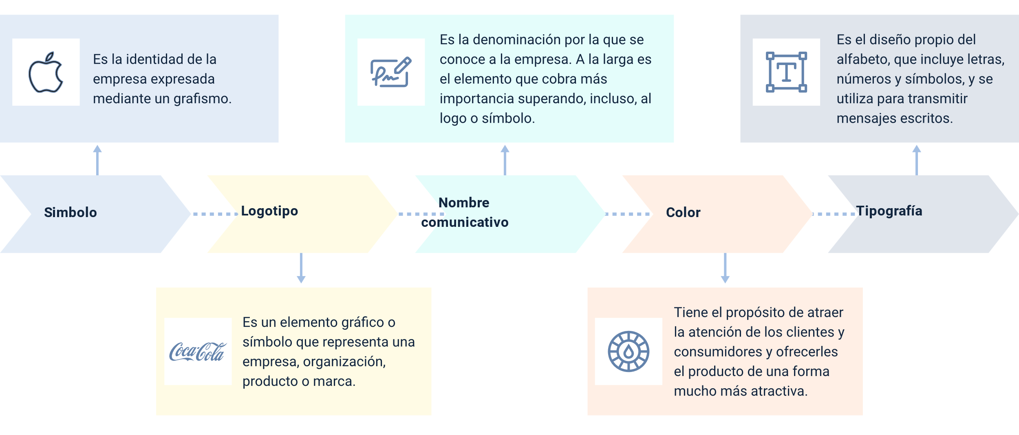

**Símbolo:** es la identidad de la empresa expresada mediante un grafismo.

**Logotipo:** es un elemento gráfico o símbolo que representa una empresa, organización, producto o marca.

**Nombre comunicativo:** es la denominación por la que se conoce a la empresa. A la larga es el elemento que cobra más importancia superando, incluso, al logo o símbolo.

**Color:** tiene el propósito de atraer la atención de los clientes y consumidores y ofrecerles el producto de una forma mucho más atractiva.

**Tipografía:** es el diseño propio del alfabeto, que incluye letras, números y símbolos, y se utiliza para transmitir mensajes escritos.

Como parte de su aprendizaje autónomo le invito a ver el siguiente video del SENA denominado “Branding”.

1. “Branding” 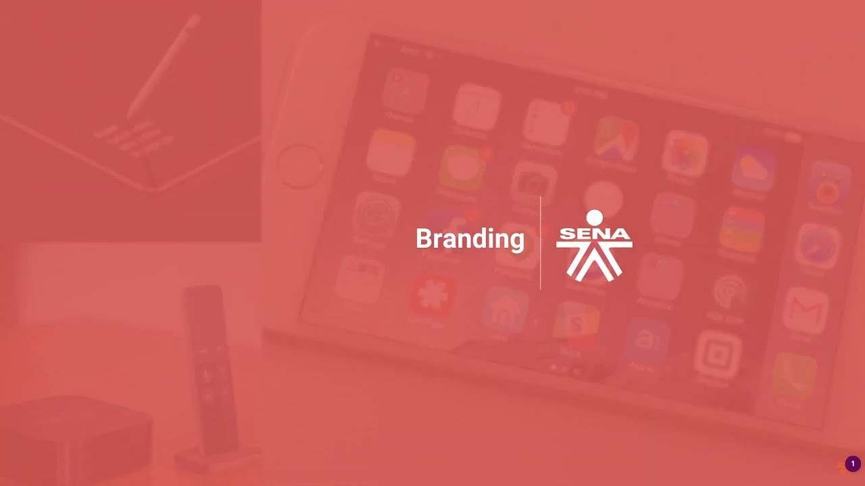

[**Enlace de reproducción del video**](https://youtu.be/NfnrwqeWjgY)

|  |
| --- |
| **Síntesis del video: “Branding”** |
| La imagen corporativa es crucial para fortalecer y posicionar marcas y empresas en el mercado. No es solo para grandes compañías; las empresas emergentes deben comprender su importancia para atraer clientes. Más del 80% de las decisiones de compra se basan en la imagen de la marca. La identidad visual, el branding y la marca son fundamentales antes de hablar de productos. Los elementos visuales y la forma en que se comunica la marca son distintivos y ayudan a diferenciarla de la competencia. El branding personal se enfoca en convertir a personas en marcas, mientras que el corporativo busca diferenciar los productos y valores de una empresa. El rebranding se trata de adaptarse a las demandas cambiantes del mercado. Las nuevas tecnologías han creado estrategias de marca en medios digitales y redes sociales. El branding es esencial para el reconocimiento de marca, la fidelización de clientes y la coherencia en la estrategia de marketing. Evaluar el impacto, la satisfacción del cliente y el posicionamiento son metas importantes para medir el éxito de la marca. |

## Identidad de marca

Dentro de la gestión de marca, se construye lo que es la identidad de marca, la cual permite crear un conjunto de características de la marca, las cuales van ligadas a la imagen corporativa de la organización es decir misión, visión, valores corporativos, logo, eslogan, código de ética, entre otros distintivos de la misma.

**Importante…**

“American Marketing Association” define marca como: “Un nombre, un término, una señal, un símbolo, un diseño, o una combinación de alguno de ellos que identifica productos y servicios de una empresa y la diferencia de los competidores” (AMA, 1960).

La identidad de marca es realmente un activo valioso para cualquier empresa. Al enfocarse en una identidad de marca sólida y coherente, una organización puede lograr varios objetivos importantes:

* **Crear una impresión positiva:** la identidad de marca utiliza elementos visuales y físicos para establecer una impresión positiva en los clientes. Esto es fundamental para atraer a los consumidores y ganarse su confianza.
* **Diferenciación:** proporcionar a los productos o servicios una sensación única y distintiva es clave para destacar en un mercado competitivo. La identidad de marca ayuda a destacarse y ser inolvidable.
* **Claridad en la propuesta de valor:** la identidad de marca permite a una empresa comunicar de manera efectiva qué es la marca y cómo puede resolver los problemas o satisfacer las necesidades de los clientes. Esto hace que la propuesta de valor sea clara y comprensible.
* **Generar emociones:** la identidad de marca no solo comunica características y beneficios, sino que también busca transmitir cómo se deben sentir los clientes cuando usan el producto o interactúan con la marca. Esto crea una conexión emocional que puede impulsar la lealtad del cliente.

En conjunto, estos objetivos permiten que una empresa construya una identidad de marca sólida que no solo atraiga a los clientes, sino que también los retenga y fomente la lealtad a largo plazo. Además, la identidad de marca puede ser una herramienta valiosa en estrategias de marketing, comunicación y construcción de relaciones con los clientes.

La creación de una sólida identidad de marca ofrece numerosos beneficios a las organizaciones. Algunos de los beneficios más destacados incluyen:

**Figura 11.** Beneficios de la identidad de marca

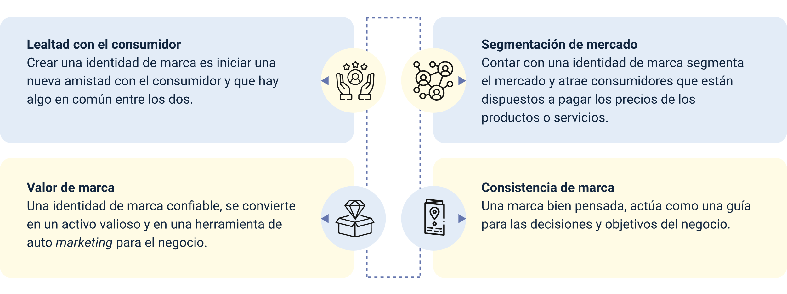

* **Lealtad con el consumidor:** crear una identidad de marca es iniciar una nueva amistad con el consumidor y que hay algo en común entre los dos.
* **Segmentación de mercado:** contar con una identidad de marca segmenta el mercado y atrae consumidores que están dispuestos a pagar los precios de los productos o servicios.
* **Valor de marca:** una identidad de marca confiable, se convierte en un activo valioso y en una herramienta de auto “marketing” para el negocio.
* **Consistencia de marca:** una marca bien pensada, actúa como una guía para las decisiones y objetivos del negocio.

La construcción de una identidad de marca sólida dentro de una organización es un proceso estratégico que implica varias acciones clave. Para lograrlo, se recomienda llevar a cabo las siguientes acciones:

* **Investigar:** hace referencia a la búsqueda de información para profundizar en quién es el consumidor, cuál es la propuesta de valor que requieren, cuáles son los ejes estratégicos de la organización, por lo cual también se hace necesario el análisis externo e interno que permita la construcción de la matriz DOFA. Una vez se determine esto se puede crear un plan estratégico de creación o gestión de marca.

**Figura 12.** Organización

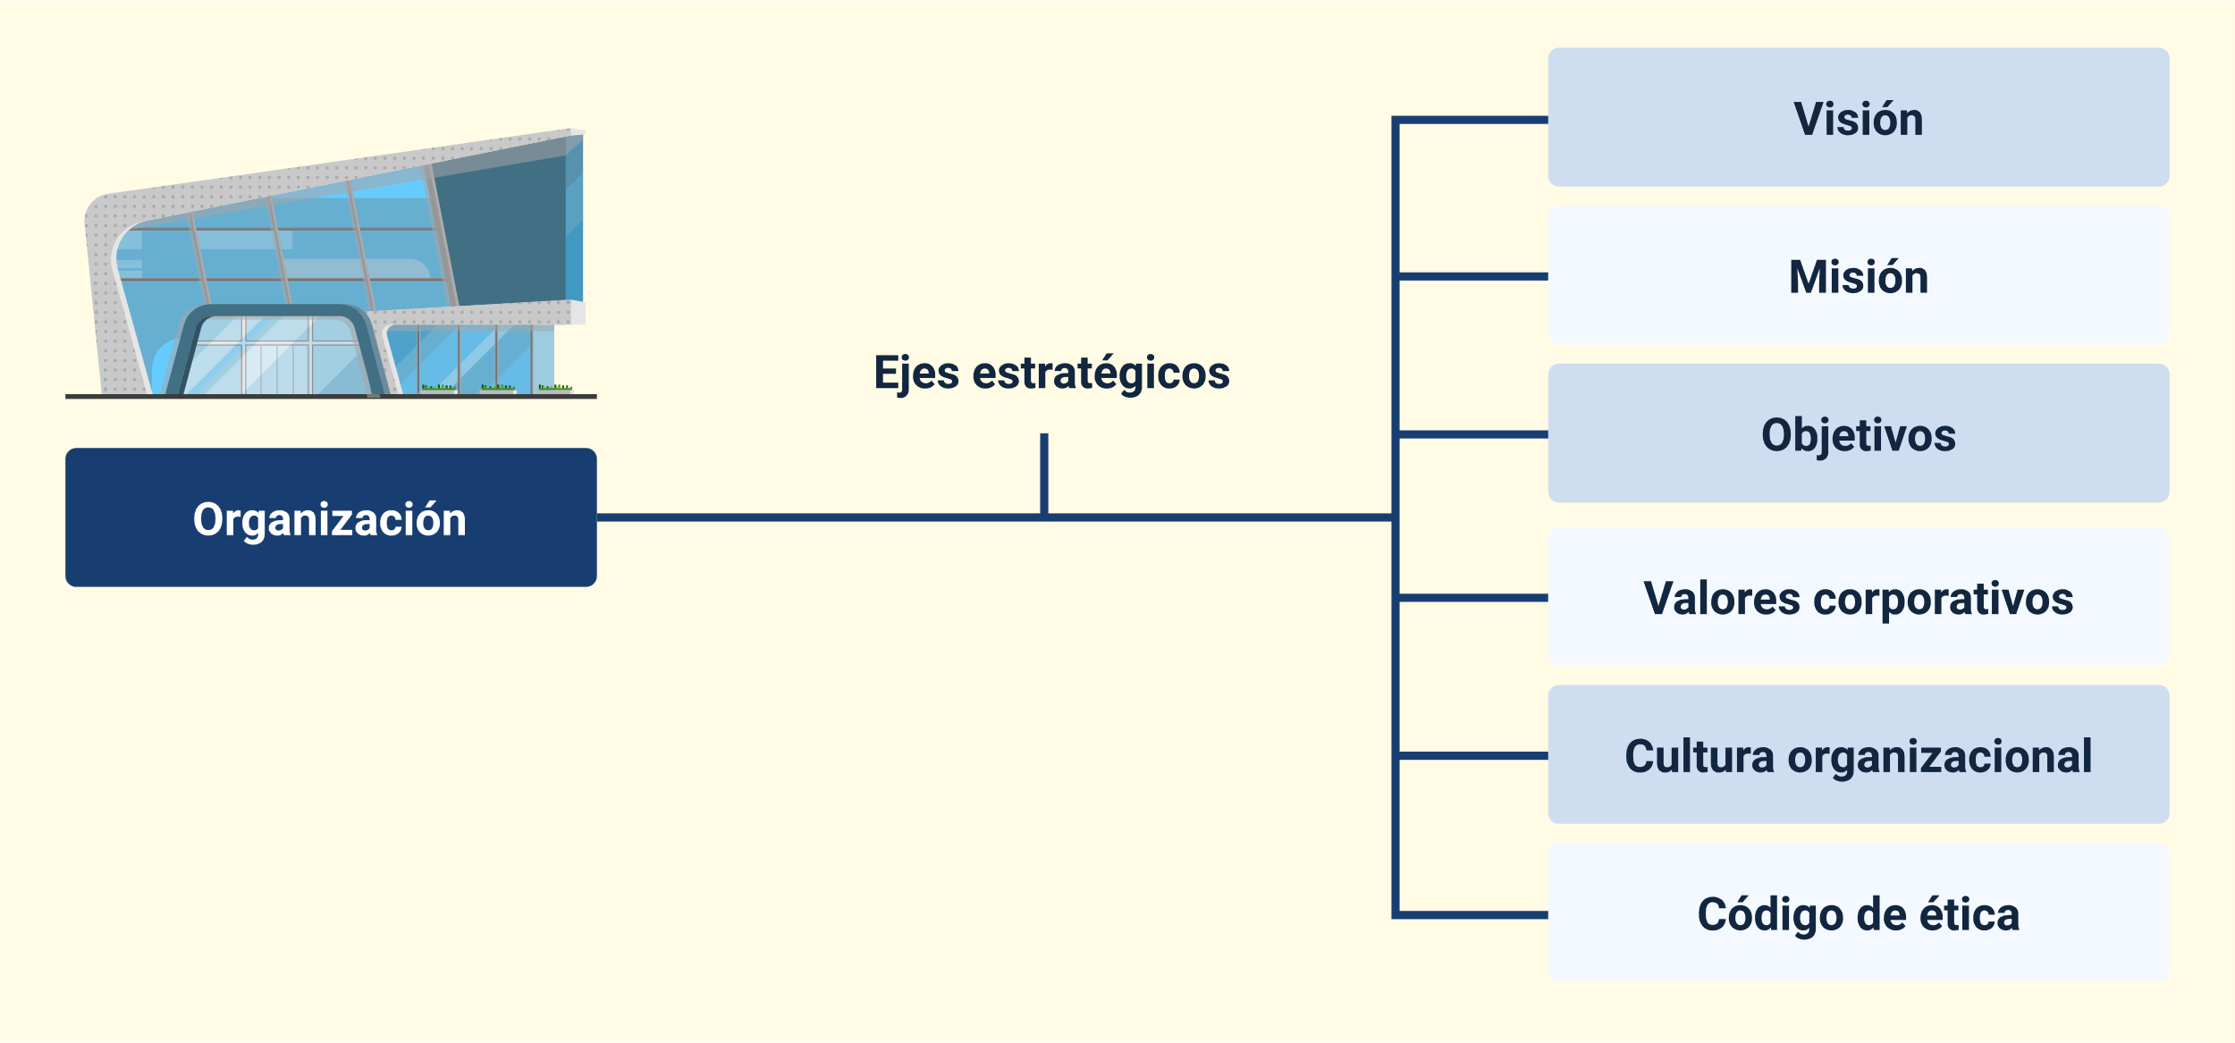

* **Organización**
* **Ejes estratégicos.**
* Visión.
* Misión.
* Objetivos.
* Valores corporativos.
* Cultura organizacional.
* Código de ética.
* **Diseñar**:una vez se crea el plan estratégico de gestión de marca, se inicia con la construcción del plan detallado para la modelación de la marca basado en: el logo, slogan, colores y animaciones que determinan y caracterizan la marca.
* **Integrar:** dentro de la integración de la marca se debe lograr la suma continua de los siguientes factores: lenguaje, conexión y emociones, publicidad y canales digitales.
* **Evitar errores:** al existir una correcta investigación y planeación de la creación de marca se debe evitar imitar a la competencia, enviar mensajes contradictorios y perder la coherencia con lo que se pretende transmitir con la marca.

Con el fin de obtener información adicional, le recomendamos consultar el material complementario, donde encontrará un documento en PDF titulado "Consumidores, marcas y construcción de identidad". Este documento proporcionará una perspectiva más amplia sobre la construcción de la identidad empresarial.

## Construcción de la marca

En términos de construcción de marca, es fundamental comenzar con la premisa de que la marca debe lograr el reconocimiento en su entorno, es decir, ganar posición en el mercado, pero, lo que es aún más importante, crear una conexión y generar sentimientos positivos entre los consumidores. Para lograr esto, es esencial permanecer en la mente de los consumidores, lo que subraya la importancia de comprender quiénes son los consumidores, sus características, necesidades, preferencias y otros aspectos relevantes. Para ello, es recomendable tener en cuenta los siguientes parámetros:

* 1. **Definición de la identidad de marca:** el primer paso es definir la identidad de la marca. Esto incluye establecer la misión, visión, valores y la personalidad de la marca. También es crucial identificar lo que hace que la marca sea única y por qué debería importar a los consumidores.
  2. **Investigación de mercado:** comprender a tu público objetivo es esencial. Esto implica investigar y comprender quiénes son tus clientes potenciales, cuáles son sus necesidades, deseos y comportamientos de compra.
  3. **Diseño del logotipo y elementos visuales:** la identidad visual desempeña un papel clave. Diseñar un logotipo memorable y otros elementos visuales de la marca ayuda a que esta sea reconocible y distintiva.
  4. **Mensaje y propuesta de valor:** define un mensaje claro y una propuesta de valor que comunique lo que la marca ofrece y por qué es relevante. Esto debe resonar con las necesidades y deseos de tu público.
  5. **Canales de comunicación:** decide los canales a través de los cuales te comunicarás con tus clientes. Esto incluye publicidad, redes sociales, sitio web y otros medios.
  6. **Experiencia del cliente:** la experiencia que los clientes tienen con la marca es fundamental. Desde la calidad del producto o servicio hasta la atención al cliente, todo debe contribuir a una experiencia positiva.
  7. **Estrategia de contenido:** genera contenido relevante y valioso que conecte con tu audiencia. Esto puede incluir blogs, videos, redes sociales y otros tipos de contenido.
  8. **Construcción de la reputación:** la reputación es esencial para una marca sólida. Esto implica mantener promesas, brindar un excelente servicio al cliente y gestionar cualquier problema de manera efectiva.
  9. **Evaluación y ajustes:** la construcción de la marca es un proceso continuo. Evalúa regularmente cómo se percibe la marca y realiza ajustes según sea necesario.
  10. **Fidelización y lealtad del cliente:** una marca exitosa no solo atrae a nuevos clientes, sino que también fomenta la fidelidad y la lealtad de los clientes existentes.

La construcción de una marca lleva tiempo y esfuerzo, pero una marca fuerte puede tener un impacto significativo en la percepción y el éxito de un negocio. Cada paso del proceso es importante para crear una marca que resuene con los consumidores y se destaque en su industria.

Para el proceso de construcción de una marca se hace necesario tomar en cuenta las veintidós (22) reglas o leyes inmutables de cómo debe ser una marca, creadas por Al y Laura Ries en 1999, que se describen a continuación:

**Figura 13.** Las 22 leyes inmutables de la marca

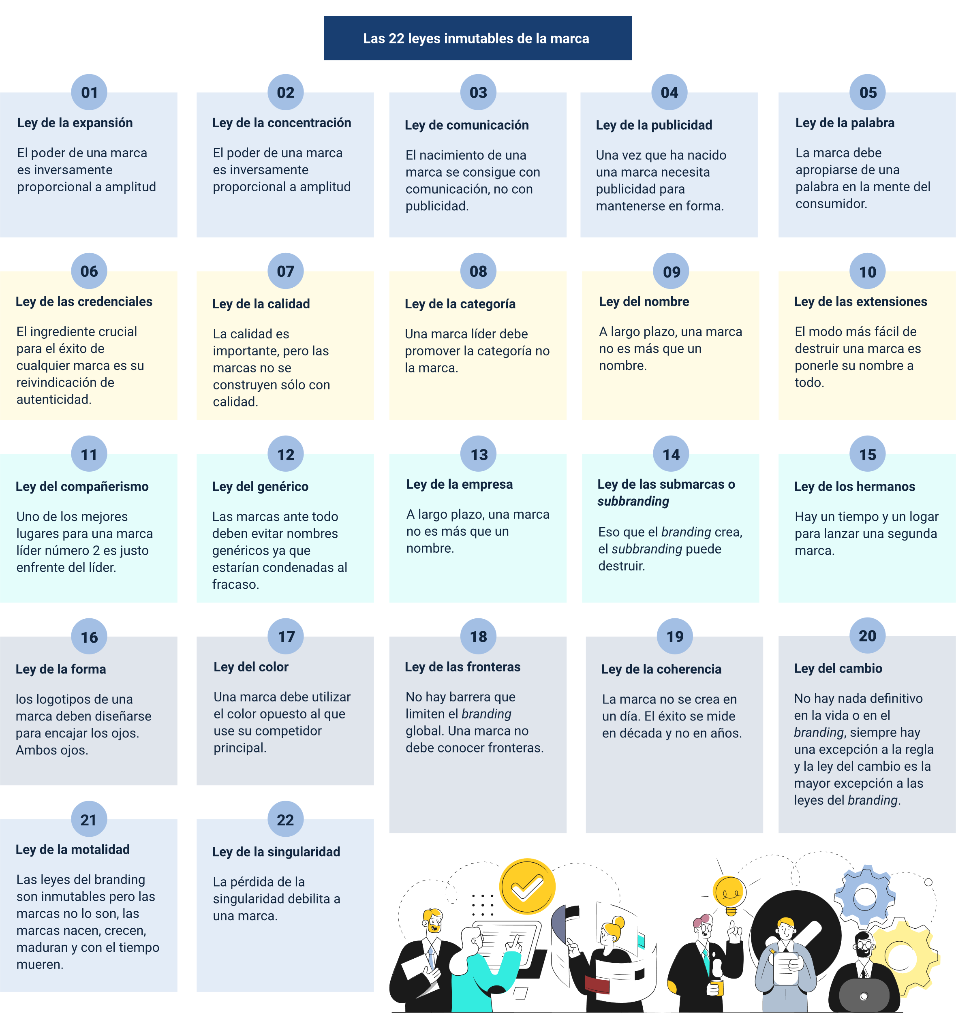

Nota. Tomada de <https://ticsyformacion.com/>

1. **Ley de la expansión:** el poder de una marca es inversamente proporcional a amplitud.
2. **Ley de la concentración:** el poder de una marca es inversamente proporcional a amplitud.
3. **Ley de comunicación:** el nacimiento de una marca se consigue con comunicación, no con publicidad.
4. **Ley de la publicidad:** una vez que ha nacido una marca necesita publicidad para mantenerse en forma.
5. **Ley de la palabra:** la marca debe apropiarse de una palabra en la mente del consumidor.
6. **Ley de las credenciales:** el ingrediente crucial para el éxito de cualquier marca es su reivindicación de autenticidad.
7. **Ley de la calidad:** la calidad es importante, pero las marcas no se construyen sólo con calidad.
8. **Ley de la categoría:** una marca líder debe promover la categoría no la marca.
9. **Ley del nombre:** a largo plazo, una marca no es más que un nombre.
10. **Ley de las extensiones:** el modo más fácil de destruir una marca es ponerle su nombre a todo.
11. **Ley del compañerismo:** uno de los mejores lugares para una marca líder número 2 es justo. enfrente del líder.
12. **Ley del genérico:** las marcas ante todo deben evitar nombres genéricos ya que estarían condenadas al fracaso.
13. **Ley de la empresa:** a largo plazo, una marca no es más que un nombre.
14. **Ley de las submarcas o “subbranding”:** eso que el “branding” crea el “subbranding” puede destruir.
15. **Ley de los hermanos:** hay un tiempo y un logar para lanzar una segunda marca.
16. **Ley de la forma:** los logotipos de una marca deben diseñarse para encajar los ojos. Ambos ojos.
17. **Ley del color:** una marca debe utilizar el color opuesto al que use su competidor principal.
18. **Ley de las fronteras:** no hay barrera que limiten el “branding” global. Una marca no debe conocer fronteras.
19. **Ley de la coherencia:** la marca no se crea en un día. El éxito se mide en década y no en años.
20. **Ley del cambio:** no hay nada definitivo en la vida o en el branding, siempre hay una excepción a la regla y la ley del cambio es la mayor excepción a las leyes del “branding”.
21. **Ley de la mortalidad:** las leyes del “branding” son inmutables pero las marcas no lo son, las marcas nacen, crecen, maduran y con el tiempo mueren.
22. **Ley de la singularidad:** la pérdida de la singularidad debilita a una marca.

Cada una de ellas ofrece ideas y directrices valiosas para la construcción y gestión de una marca sólida. Para implementar estas leyes se hace necesario seguir los siguientes parámetros:

* **Objetivos:** definir los objetivos explícitos a corto y largo plazo, que sean el motor de la “brand” visión y análisis de los “stakeholders” claves para capturar sus necesidades de “branding” implícitas.
* **Segmentación:** desarrollar una segmentación de consumidores en base a sus necesidades, con perspectivas sobre la competencia y la evolución económica del segmento entre el cliente y el negocio.
* **“Brand” visión:** desarrollar y crear un “brand” vision (Que queremos que nuestra marca llegue a ser).
* **“Brand promise”:** desarrollar la “brand promise” (cual es nuestro compromiso con nuestros consumidores).
* **“Bran positioning”**: desarrollar la “brand positioning” (cómo queremos ser percibidos y cuáles son nuestras ventajas competitivas), “brand identify” y “brand image”.
* **“Brand delivery”:** hacer que la “brand delivery” (cómo pretendemos completar nuestro compromiso y qué acciones tomaremos) convierta la “brand promise” en experiencia del cliente.

Finalmente, en la gestión de marca y el proceso creativo de la misma, se debe elaborar un manual de marca que cumpla con los siguientes lineamientos:

* El manual de marca debe ser un documento integral que refleje el concepto de la marca, incluyendo su propósito, valores y personalidad, así como las normas de diseño que definen su identidad visual.
* Debe contener directrices claras y detalladas sobre la interacción de la marca con el mercado, abarcando aspectos como la comunicación, la publicidad, las redes sociales, la atención al cliente y otros puntos de contacto con los consumidores.
* El manual debe ser específico y preciso, asegurando que cualquier miembro de la organización pueda comprender y aplicar las directrices sin ambigüedad.
* Debe ser flexible y dinámico para adaptarse a los cambios en el mercado y en la marca misma, permitiendo su evolución de manera coherente.

El objetivo final del manual de marca es facilitar un crecimiento sólido y coherente de la marca, garantizando su reconocimiento y consistencia en todas las interacciones con el mercado a medida que se expande y se desarrolla.

Para obtener un ejemplo más claro de la construcción de una marca en Colombia basada en la potenciación del ecoturismo o turismo de naturaleza en la zona amazónica, utilizando estrategias de “marketing” en busca de la conservación de los bosques amazónicos, le recomiendo consultar en el material complementario "Estrategias para potenciar el turismo de naturaleza mediado por el “marketing” en busca de la conservación de los bosques amazónicos". Este documento proporcionará una visión más detallada de cómo se ha aplicado el “branding” y el “marketing” para promover el ecoturismo en esta región específica.

## Posicionamiento de la marca

La gestión de marca o “branding” es esencial para crear un sólido posicionamiento de marca. Esto es fundamental para que un producto, servicio u organización perdure en el tiempo y logre conectarse con los consumidores, fidelizándolos. El posicionamiento de marca se puede definir como el espacio que ocupa en la mente del consumidor en respuesta a la sociedad hipercomunicada y activa en la que vivimos, y esto es el resultado de las estrategias de “marketing” empleadas.

El posicionamiento de marca permite diferenciar a la organización de la competencia, ya que los consumidores tienen en su mente una marca que consumen y, a menudo, recomiendan. Esto es fundamental en un mercado competitivo.

Todo esto se logra a través de una combinación de elementos, como la identidad de la marca, los mensajes de “marketing”, la calidad del producto o servicio, la experiencia del cliente y otros factores. Algunos de los tipos de posicionamientos de marca más comunes son:

**Figura 14.** Tipos de posicionamiento de marca

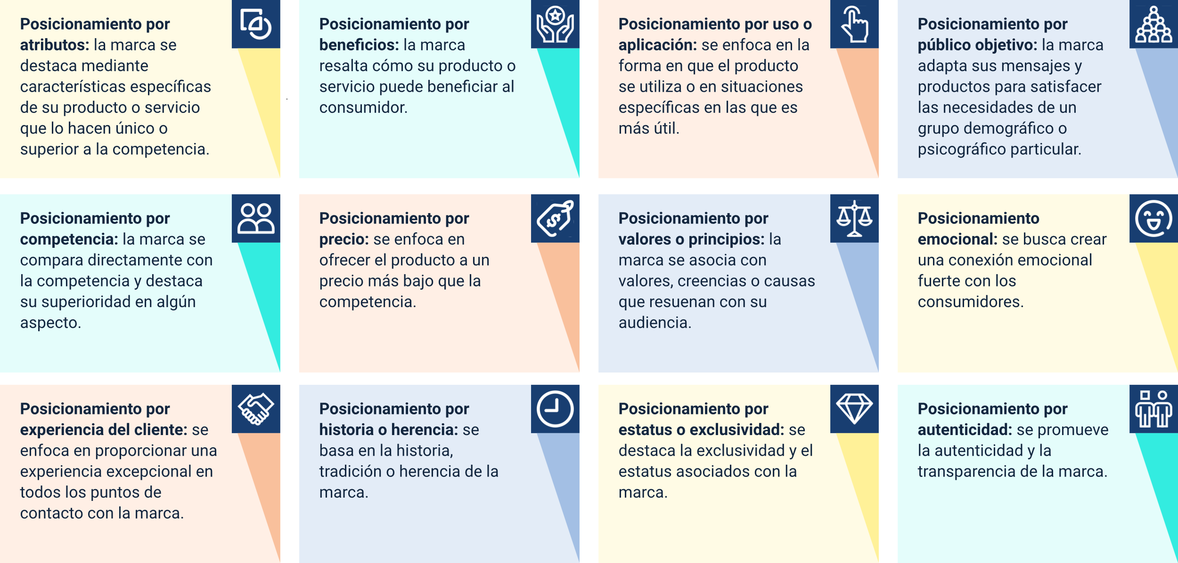

* **Posicionamiento por atributos:** la marca se destaca mediante características específicas de su producto o servicio que lo hacen único o superior a la competencia.
* **Posicionamiento por beneficios:** la marca resalta cómo su producto o servicio puede beneficiar al consumidor.
* **Posicionamiento por uso o aplicación:** se enfoca en la forma en que el producto se utiliza o en situaciones específicas en las que es más útil.
* **Posicionamiento por público objetivo:** la marca adapta sus mensajes y productos para satisfacer las necesidades de un grupo demográfico o psicográfico particular.
* **Posicionamiento por competencia:** la marca se compara directamente con la competencia y destaca su superioridad en algún aspecto.
* **Posicionamiento por precio:** se enfoca en ofrecer el producto a un precio más bajo que la competencia.
* **Posicionamiento por valores o principios:** la marca se asocia con valores, creencias o causas que resuenan con su audiencia.
* **Posicionamiento emocional:** se busca crear una conexión emocional fuerte con los consumidores.
* **Posicionamiento por experiencia del cliente:** se enfoca en proporcionar una experiencia excepcional en todos los puntos de contacto con la marca.
* **Posicionamiento por historia o herencia:** se basa en la historia, tradición o herencia de la marca.
* **Posicionamiento por estatus o exclusividad:** se destaca la exclusividad y el estatus asociados con la marca.
* **Posicionamiento por autenticidad:** se promueve la autenticidad y la transparencia de la marca

Cada uno de los enfoques de posicionamiento de marca presenta sus propias ventajas, y la elección de uno de ellos se basa en la estrategia y los objetivos específicos de la marca, así como en el perfil de su público objetivo. Un posicionamiento sólido de la marca es de suma importancia en un entorno altamente competitivo, ya que permite a una marca destacarse y construir relaciones duraderas y significativas con los consumidores.

Para obtener una visión más detallada sobre las estrategias de “marketing” en el contexto de la creación y gestión de una marca, le recomiendo consultar el material complementario titulado "La evolución e implementación de la marca país en Colombia y su internacionalización". Este documento proporcionará información valiosa y ejemplos específicos relacionados con la creación y promoción de una marca, especialmente en el contexto de un país o región.

Síntesis

El componente formativo de Gestión de la comunicación se enfoca en abordar la influencia de la sociedad del conocimiento, las nuevas tecnologías, la globalización y la constante innovación en diversos campos, que han arraigado firmemente en el entorno empresarial en las últimas dos décadas. En el contexto actual, las empresas se han visto en la necesidad de ampliar su presencia digital para mantenerse competitivas, lo que ha dado lugar a la creación de departamentos de “marketing” digital dedicados a diseñar estrategias que comprendan a fondo el mercado, el consumidor y las nuevas vías de comunicación. Estos profesionales se encargan de crear contenidos digitales que logren no solo captar la atención, sino también establecer una conexión profunda con el cliente final o potencial, con el objetivo de fidelizarlos. Por lo tanto, el conocimiento de cómo implementar la comunicación digital en campañas publicitarias se ha vuelto crucial en el entorno empresarial actual.

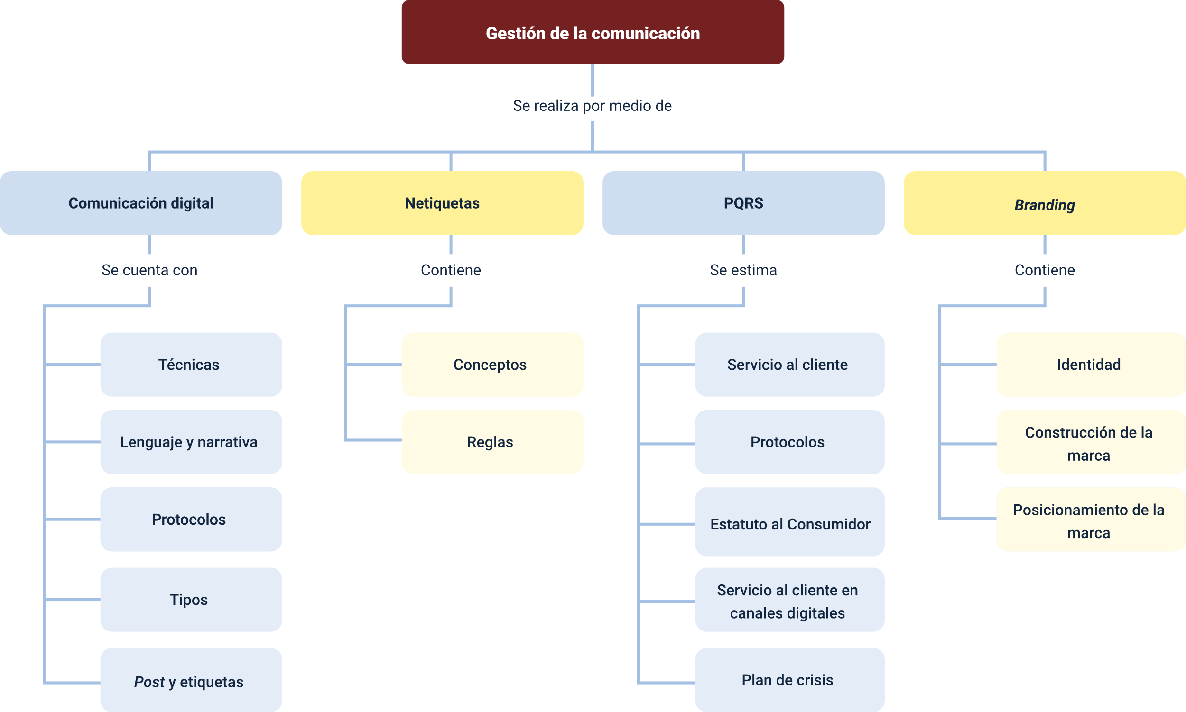

Material complementario

|  |  |  |  |
| --- | --- | --- | --- |
| **Tema** | **Referencia APA del Material** | **Tipo de material**  **(Video, capítulo de libro, artículo, otro)** | **Enlace del Recurso o**  **Archivo del documento o material** |
| 4.1 Identidad de marca | Forero Molina, S. C. y Garzón Medina, C. (2020). *Consumidores, marcas y construcción de identidad.* | Capítulo de libro.  Introducción | <https://repository.usta.edu.co/bitstream/handle/11634/31217/Obracompleta.Coleccion440.2020Forerosara.pdf?sequence=4&isAllowed=y> |
| 4.2. Construcción de Marca | García Capdevilla, D. A.; Velásquez Valencia, A. & Jiménez Fajardo, J. A. (2022). *Estrategias para potencializar el turismo de naturaleza mediado por el “*marketing” *en busca de la conservación de los bosques amazónicos.* | PDF | <https://entornogeografico.univalle.edu.co/index.php/entornogeografico/article/view/11714> |
| 4.3 Posicionamiento de una marca. | Sierra Rodríguez, O. y Infante Rivera, O. M. (2021*). La evolución e implementación de la marca país en Colombia y su internacionalización.* | PDF | <https://revistas.ufps.edu.co/index.php/visioninternacional/article/view/3198/3818> |

Glosario

**Analítica web:** es la forma de medir y analizar los datos de tráfico de un sitio web.

**“Blog post”:** es el nombre técnico que recibe la acción de publicar una entrada o un artículo en un “blog”.

**“Blog roll”:** es un “widget” (programa integrado de una web externa) que podemos instalar en nuestros “blogs” y visualiza en forma de lista los blogs que seguimos y que recomendamos a nuestros lectores.

**Comunidad “online”:** conjunto de personas con presencia en medios digitales y redes sociales que comparten y dialogan en el entorno 2.0, generalmente en torno a una marca o temática.

**“Fanpage”:** también llamada “página de fans”, es la plataforma que ofrece Facebook a las empresas, marcas u organizaciones para visibilizar y conectar con los usuarios. A diferencia de un perfil, una fan page no tiene límite de fans y es posible tener acceso a la información estadística de la página.

**“Hashtag”:** es una etiqueta formada por una palabra o un conjunto de palabras precedidas por el símbolo numeral (#) que transmite una idea, un nombre o un concepto que normalmente va asociado con un mensaje o texto. Su uso se ha extendido principalmente en redes sociales, como: Instagram o Google Plus.

**Influenciador:** en social media es aquella persona que tiene capacidad para viralizar y compartir contenidos con un amplio número de personas.

**Infografía:** es una imagen que, con un conjunto de gráficos y textos, conforman un esquema visual que transmite, de forma rápida e intuitiva, conceptos e información.

**KPI:** son las siglas de “key” performance “indicator”, son indicadores y herramientas de medición de los cuales se obtiene información útil del nivel de rendimiento de una campaña o estrategia de social media “marketing”.

**“Marketing” de contenidos:** son estrategias de “marketing” enfocadas en ofrecer contenidos útiles y de ayuda a los usuarios principalmente a través del “blog” y del “social media” “marketing”.

**“Status report”:** documento informativo del estado de los planes de acción en las diferentes estrategias de social media, que incluye datos cuantitativos y cualitativos provenientes del resultado de la analítica web.

**“Webinars”:** también llamados “webminars”, son eventos o conferencias que tienen lugar en el medio “online”. Es una muy buena estrategia para enganchar nuevos seguidores en las redes sociales.

**“Youtubers”:** son las personas que crean y suben videos a YouTube y han convertido su canal en algo más que una afición. El “YouTuber” gana dinero por los anuncios de los videos o por mostrar productos patrocinados.

Referencias bibliográficas

Aguilar, J. E. y Morales. El servicio al cliente. (2019). <http://www.direcciondepersonal.com/servicio_al_cliente.pdf>

Cepeda- Palacio, S. D. (2014). Alcances actuales del concepto de marca. Un estudio comparativo, en la historia. <https://www.redalyc.org/pdf/2654/265433711009.pdf>

Congreso de la República de Colombia. Constitución Política de Colombia de 1991. <http://www.secretariasenado.gov.co/constitucion-politica>

Decreto 1078 de 2015. [Presidente de la República de Colombia]. Por medio del cual se expide el Decreto Único Reglamentario del Sector de Tecnologías de la Información y las Comunicaciones. <https://www.funcionpublica.gov.co/eva/gestornormativo/norma.php?i=77888>

Echeverry Gómez, P. A. El “marketing” y la importancia del servicio al cliente en las empresas. <https://repository.unicatolica.edu.co/bitstream/handle/20.500.12237/591/ENSAYO_DIPLOMADO_.pdf?sequence=1&isAllowed=y>

Flores, Allaica T.L. (2014). Elaboración de un manual de procedimientos de calidad para la atención al cliente en el Restaurante Tradicional Mexicano Frida, Riobamba. <http://dspace.espoch.edu.ec/handle/123456789/10813>

García Buitrago V. & Iregui Caro, A. (2020). Propuesta de protocolo y análisis de la atención y servicio al cliente en los establecimientos comerciales de ropa y calzado de La Dorada Caldas. <https://repository.unimilitar.edu.co/bitstream/handle/10654/11456/ensayo%20final%20especilaizaci%F3n%202014%20(1).pdf?sequence=1>

Instituto Nacional de Tecnologías Educativa y Formación del Profesorado del Profesorado. Las 22 Leyes Inmutables del “Marketing”. <http://acebo.pntic.mec.es/ngabela/Las22LEYESINMUTABLESDEMARKETING.pdf>

Ley 1581 de 2012. [Congreso de Colombia]. Por la cual se dictan disposiciones generales para la protección de datos personales. <https://www.funcionpublica.gov.co/eva/gestornormativo/norma.php?i=49981>

Ley 1480 de 2011. [Congreso de Colombia]. Por medio de la cual se expide el Estatuto del Consumidor y se dictan otras disposiciones. <https://www.funcionpublica.gov.co/eva/gestornormativo/norma.php?i=44306>

Ley 1098 de 2006. [Ministerio de la Protección Social. Instituto Colombiano de Bienestar Familiar]. Código de la Infancia y adolescencia. <https://www.icbf.gov.co/sites/default/files/codigoinfancialey1098.pdf>

Min Tic. (2022). Vende digital, campaña para MiPymes. <https://www.mintic.gov.co/portal/inicio/Sala-de-prensa/Noticias/237764:Siguen-abiertas-inscripciones-para-Vende-Digital-oportunidad-para-que-los-colombianos-implementen-el-comercio-electronico-en-sus-negocios>

RAE. (2022). Definición de etiqueta. <https://dle.rae.es/etiqueta>

Rivera Herrera. (2015). Inclucionándonos al mundo empresarial. <http://riveraherrera.blogspot.com/>

Universidad Cooperativa de Colombia. (2020). Análisis de satisfacción del cliente en la empresa Aguas de Valencia S.A.S en el Municipio de Valencia Córdoba. <https://repository.ucc.edu.co/server/api/core/bitstreams/49e65681-46f2-4b60-855f-1d4d68ec42f9/content>

Universidad de Azuay. (2019). Estudio del estado del arte de los blogs de moda en el Educador, elaboración de sugerencias para blogueros y aplicación de un caso en un blog emergente. <https://dspace.uazuay.edu.ec/bitstream/datos/8668/1/14329.pdf>

Créditos

|  |  |  |
| --- | --- | --- |
| Nombre | Cargo | Regional y Centro de Formación |
| **Claudia Patricia Aristizabal** | Responsable del equipo | Dirección General |
| **Norma Constanza Morales Cruz** | Responsable de línea de producción | Regional Tolima - Centro de Comercio y Servicios |
| **Gustavo Navarro Macías** | Experto Temático | Regional Norte de Santander - Centro CIES |
| **María Alejandra Tovar Bernal** | Experto Temático | Regional Tolima - Centro de Industria y la Información |
| **Ana Vela Rodríguez Velásquez** | Diseñadora Instruccional | Regional Distrito Capital - Centro de Gestión Industrial |
| **Alix Cecilia Chinchilla Rueda** | Asesora Metodológica | Regional Distrito Capital - Centro de Diseño y Metrología |
| **Rafael Neftalí Lizcano Reyes** | Responsable Equipo Desarrollo Curricular | Regional Santander - Centro Industrial del Diseño y la Manufactura |
| **Jhon Jairo Rodríguez Pérez** | Corrector de Estilo | Regional Distrito Capital - Centro de Diseño y Metrología |
| **Juan Gilberto Giraldo Cortes** | Diseñador Instruccional | Regional Tolima - Centro de Comercio y Servicios |
| **Viviana Esperanza Herrera Quiñonez** | Asesora Metodológica | Regional Tolima - Centro de Comercio y Servicios |
| **Oscar Iván Urtibe Ortiz** | Diseñador Web | Regional Tolima - Centro de Comercio y Servicios |
| **Davison Gaitán Escobar** | Desarrollador Fullstack | Regional Tolima - Centro de Comercio y Servicios |
| **Gilberto Junior Rodríguez Rodríguez** | Storyboard e Ilustración | Regional Tolima - Centro de Comercio y Servicios |
| **Maria Alejandra Vera Briceño** | Animador y Productor Audiovisual | Regional Tolima - Centro de Comercio y Servicios |
| **Nelson Iván Vera Briceño** | Animador y Productor Audiovisual | Regional Tolima - Centro de Comercio y Servicios |
| **Oleg Litvin** | Animador y Productor Audiovisual | Regional Tolima - Centro de Comercio y Servicios |
| **Davison Gaitán Escobar** | Actividad Didáctica | Regional Tolima - Centro de Comercio y Servicios |
| **Javier Mauricio Oviedo** | Validación y vinculación en plataforma LMS | Regional Tolima - Centro de Comercio y Servicios |
| **Gilberto Naranjo Farfán** | Validación de contenidos accesibles | Regional Tolima - Centro de Comercio y Servicios |